ONGO LOGXPRO

Hướng dẫn sử dụng hệ thống
Tài liệu 02 — Dịch vụ khách hàng (DVKH / KAM – Khối K1)
Cập nhật: 29/10/2026
Giao diện tham chiếu: https://logx-dev.sonthanh.net.vn

Mục lục
02 — Dịch vụ khách hàng (DVKH / KAM – Khối K1) 3
1. Phần A – Khách hàng và Hợp đồng 3
A1. Xem danh sách khách hàng 3
A2. Xem chi tiết khách hàng 3
A3. Chỉnh sửa phân hạng, hạn mức, thông tin và đầu mối 5
A4. Chuyển người phụ trách khách hàng 8
A5. Lịch sử thao tác của khách hàng 9
A6. Quản lý hợp đồng – danh sách 10
A7. Chỉnh sửa hợp đồng 11
A8. Gia hạn hợp đồng 13
A9. Tái ký hợp đồng 13
A10. Dừng khai thác / Hủy hợp đồng 16
A11. Phụ lục hợp đồng 16
2. Phần B – Yêu cầu báo giá (YCBG / RFQ) 16
B1. Xem danh sách YCBG 17
B2. Tạo YCBG mới 17
B3. Xem chi tiết YCBG 19
B4. Các trạng thái YCBG 21
B5. YCBG loại “Yêu cầu bổ sung” 24
B6. Lấy tự động Báo giá nội bộ (không cần Pricing) 24
3. Phần C – Báo giá khách hàng (BGKH / RC) 25
C1. Tạo báo giá khách hàng 25
C2. Xem danh sách và chi tiết BGKH 26
C3. Tab “Báo giá” 28
C4. Điều chỉnh giá chốt 29
C5. Thiết lập tỷ giá & VAT 30
C6. Gộp đầu mục 31
C7. Khách hàng đồng ý hoặc từ chối 33
C8. Báo giá mặc định 34
C9. Báo giá bổ sung (-vN) và việc gộp phiên bản 34
C10. Ngưng hoạt động BGKH 34
C11. Nhật ký và xuất báo giá 34
4. Phần D – Phiếu dịch vụ 35
D1. Xem danh sách phiếu dịch vụ 35
D2. Tạo phiếu dịch vụ mới 36
D3. Chi tiết phiếu và vòng đời phiếu 38
D4. Chỉnh sửa và hủy phiếu ở trạng thái “Tạo mới” 41
D5. Khôi phục yêu cầu 42
D6. Tab “Doanh thu” của dịch vụ và Tổng hợp doanh thu 42

02 — Dịch vụ khách hàng (DVKH / KAM – Khối K1)

1. Phần A – Khách hàng và Hợp đồng

A1. Xem danh sách khách hàng

Bước 1 — Mở màn hình Quản lý Khách hàng
- Menu trái chọn Quản lý Khách hàng.
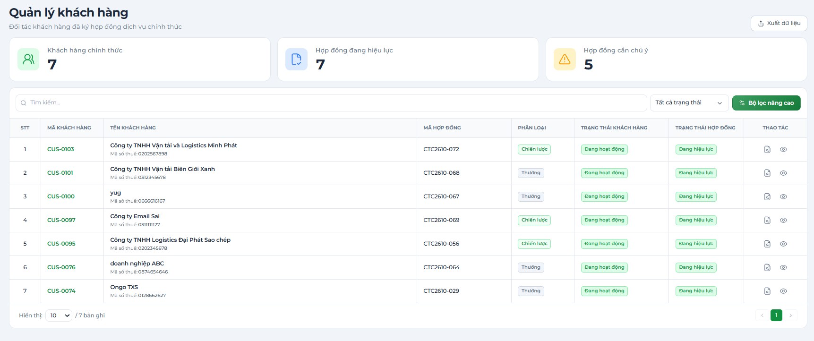
Hình 02-01. Màn hình Quản lý Khách hàng
Trạng thái khách hàng | Khi nào xảy ra | Gửi được phiếu dịch vụ?
Đang hoạt động | Có hợp đồng "Đang hiệu lực". | Có
Tạm ngưng (chờ hiệu lực hợp đồng) | Hợp đồng hiện hành "Chưa hiệu lực". | Không
Tạm ngưng (chưa có hợp đồng hiệu lực) | Hợp đồng "Hết hiệu lực" hoặc "Đã hủy". | Không
Tạm ngưng (dừng khai thác) | Hợp đồng "Dừng khai thác". | Không

A2. Xem chi tiết khách hàng
- Bấm Mã khách hàng trong danh sách.
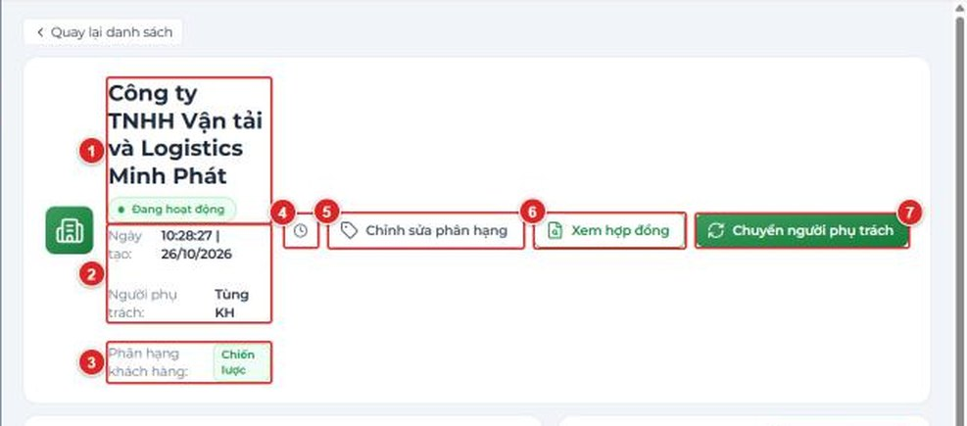
Hình 02-02. Chi tiết khách hàng (phần đầu trang): tên, trạng thái, Ngày tạo, Người phụ trách, Phân hạng khách hàng và 4 nút Chỉnh sửa phân hạng / Xem hợp đồng / Chuyển người phụ trách / Lịch sử thao tác.
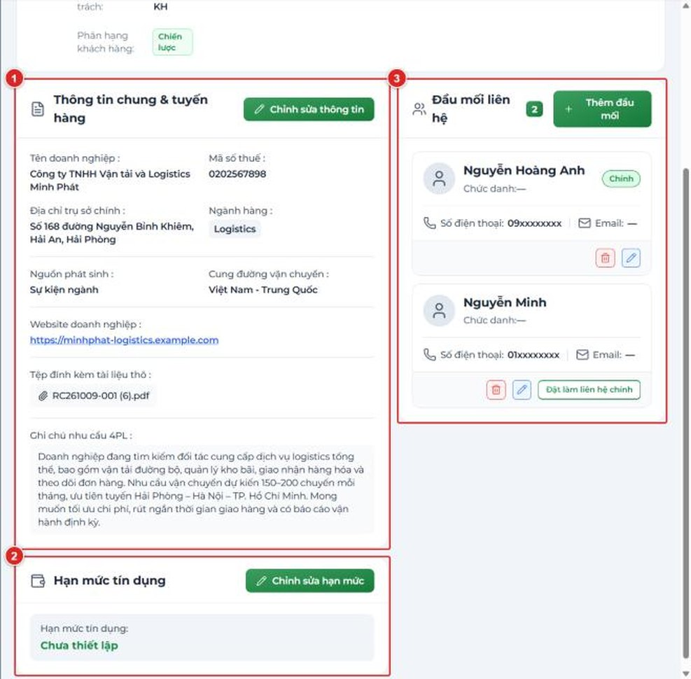
Hình 02-03. Chi tiết khách hàng (phần thân): khối Thông tin chung & tuyến hàng, khối Hạn mức tín dụng và khối Đầu mối liên hệ.

A3. Chỉnh sửa phân hạng, hạn mức, thông tin và đầu mối

Chỉnh sửa phân hạng khách hàng
- Bấm “Chỉnh sửa phân hạng” → hộp thoại “Chỉnh sửa phân hạng khách hàng”: chọn phân hạng trong danh sách thả xuống, bấm “Lưu phân hạng” (hoặc “Hủy”).
- Phân hạng chỉ đổi trên khách hàng; hợp đồng đã ký giữ phân hạng lúc ký.
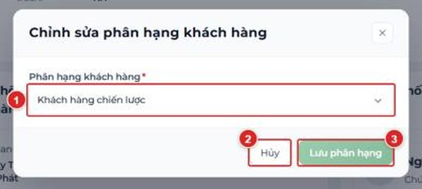
Hình 02-04. Hộp thoại Chỉnh sửa phân hạng khách hàng (danh sách phân hạng; nút Hủy / Lưu phân hạng).

Chỉnh sửa hạn mức tín dụng
- Bấm “Chỉnh sửa hạn mức” → hộp thoại “Chỉnh sửa hạn mức tín dụng”: nhập số tiền ở ô “Nhập hạn mức tín dụng”, bấm “Lưu hạn mức” (hoặc “Hủy”).
- Mọi thay đổi được ghi vào Lịch sử thao tác với hành động Thay đổi hạn mức.
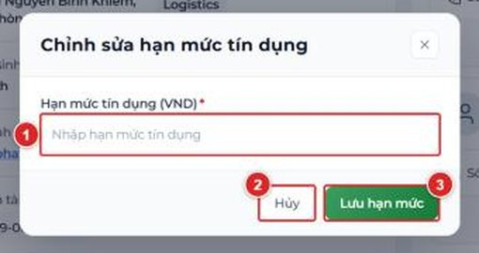
Hình 02-05. Hộp thoại Chỉnh sửa hạn mức tín dụng (ô Nhập hạn mức tín dụng; nút Hủy / Lưu hạn mức).

Chỉnh sửa thông tin doanh nghiệp
- Bấm “Chỉnh sửa thông tin” → hộp thoại “Chỉnh sửa thông tin doanh nghiệp” với các ô như khi tạo Lead (xem tài liệu 01, mục A4).
- Hai ô Phân hạng khách hàng và Người phụ trách khách hàng bị khóa (màu xám): đổi phân hạng bằng nút Chỉnh sửa phân hạng, đổi người phụ trách bằng nút Chuyển người phụ trách.
- Bấm “Lưu thông tin” để lưu hoặc “Hủy” để bỏ.
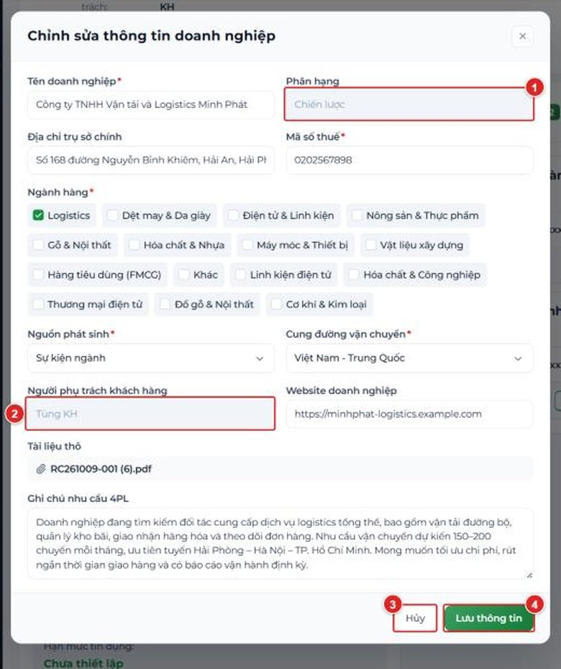
Hình 02-06. Hộp thoại Chỉnh sửa thông tin doanh nghiệp (ô Phân hạng và Người phụ trách màu xám; nút Hủy / Lưu thông tin).

Quản lý đầu mối liên hệ
- “Thêm đầu mối” → hộp thoại “Thêm đầu mối liên hệ”: Họ và tên (*), Chức vụ, Số điện thoại (*), Địa chỉ email; bấm “Thêm đầu mối” để lưu hoặc “Hủy”.
- Biểu tượng Chỉnh sửa đầu mối để sửa; Xoá đầu mối để xóa; “Đặt làm liên hệ chính” để đổi đầu mối chính.
- Mỗi khách hàng cần tối thiểu một đầu mối và chỉ có đúng một đầu mối chính.
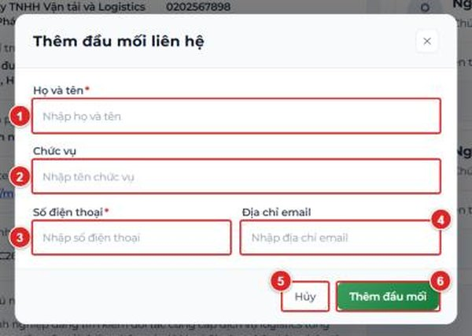
Hình 02-07. Hộp thoại Thêm đầu mối liên hệ (Họ và tên, Chức vụ, Số điện thoại, Địa chỉ email; nút Hủy / Thêm đầu mối).

A4. Chuyển người phụ trách khách hàng

Bước 1 — Bấm “Chuyển người phụ trách” trong chi tiết khách hàng

Bước 2 — Điền hộp thoại “Chuyển người phụ trách khách hàng”
- Bấm “Xác nhận” để chuyển hoặc “Hủy” để bỏ.
- Nút chỉ dùng được khi bạn là người phụ trách và khách hàng còn hợp đồng "Chưa hiệu lực" hoặc "Đang hiệu lực".
- Hệ thống đổi người phụ trách ở khách hàng và mọi hợp đồng đang Chưa hiệu lực / Đang hiệu lực; người cũ mất quyền ngay, người mới nhận thông báo.
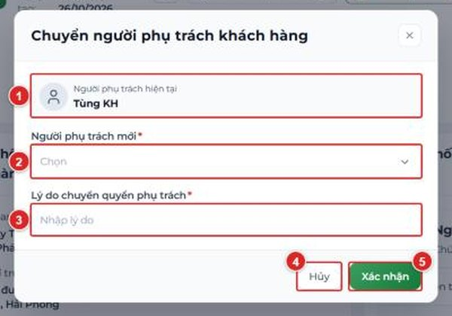
Hình 02-08. Hộp thoại Chuyển người phụ trách khách hàng (Người phụ trách hiện tại, Người phụ trách mới, Lý do; nút Hủy / Xác nhận).

A5. Lịch sử thao tác của khách hàng
Bấm “Lịch sử thao tác” để xem ai làm gì, lúc nào.
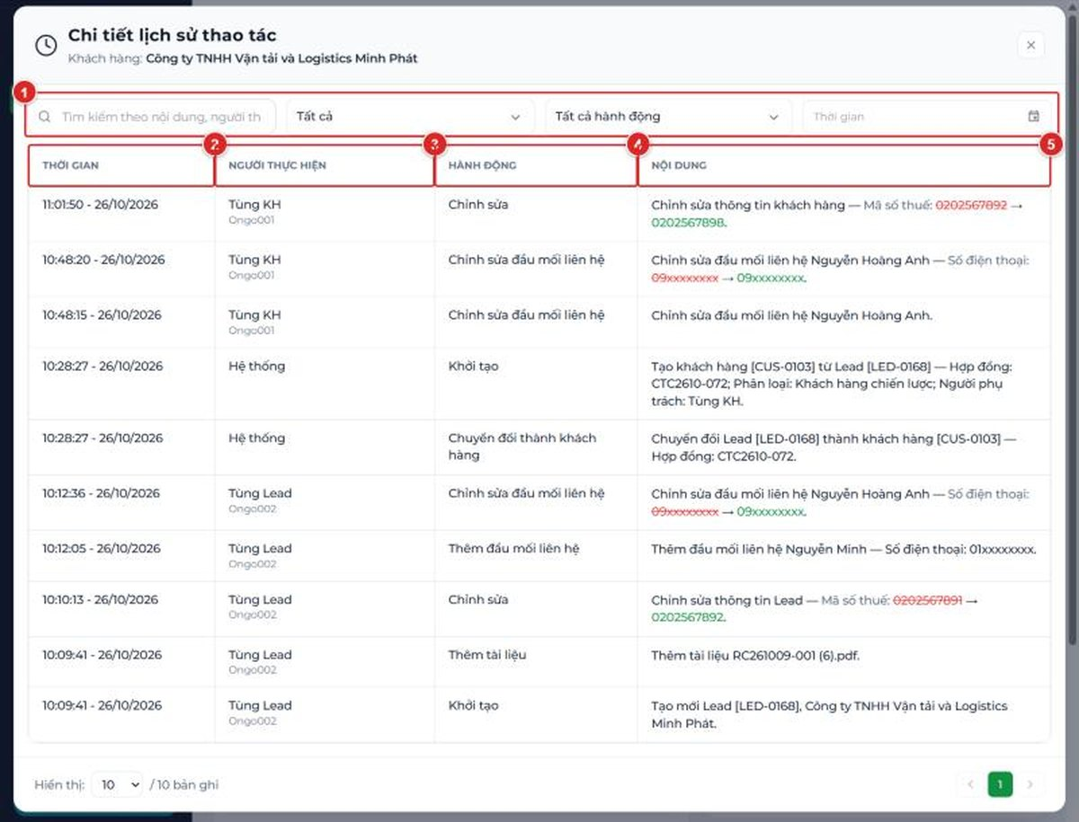
Hình 02-09. Hộp thoại Lịch sử thao tác của khách hàng (danh sách hành động, người thao tác, thời gian).

A6. Quản lý hợp đồng – danh sách

Bước 1 — Mở màn hình Quản lý hợp đồng
- Menu trái chọn Quản lý hợp đồng.
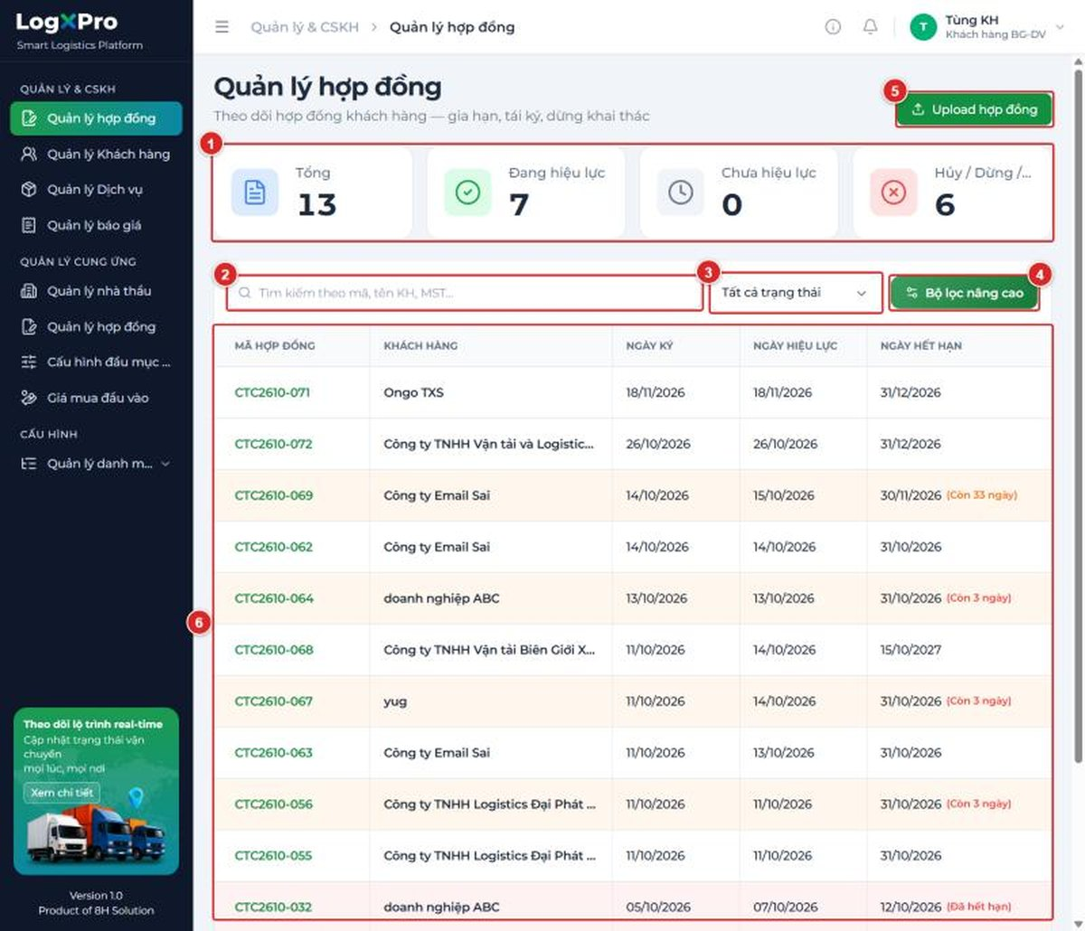
Hình 02-10. Màn hình Quản lý hợp đồng: 4 ô số liệu, ô tìm kiếm, bộ lọc trạng thái, nút Bộ lọc nâng cao, nút Upload hợp đồng và bảng danh sách (có nhãn GH và “Còn N ngày”).

Bước 2 — Biết nút nào dùng được ở trạng thái nào
Bấm Mã hợp đồng để mở màn “Chi tiết hợp đồng: CTC…”. Các nút ở đầu trang (chỉ người phụ trách khách hàng thấy):
Trạng thái hợp đồng | Nút thao tác
Chưa hiệu lực | Chỉnh sửa hợp đồng • Hủy hợp đồng • Thêm phụ lục
Đang hiệu lực | Chỉnh sửa hợp đồng • Gia hạn • Tái ký • Dừng khai thác hợp đồng • Thêm phụ lục
Hết hiệu lực | Gia hạn • Tái ký (nếu chưa có hợp đồng kế nhiệm) • Thêm phụ lục
Dừng khai thác / Đã hủy | Tái ký (nếu chưa có hợp đồng kế nhiệm) • Thêm phụ lục

Ở mọi trạng thái đều có “Lịch sử thao tác”, “Tải xuống”, “Xem file”. Khi hợp đồng đã có hợp đồng kế nhiệm, đầu trang hiện liên kết “Tái ký từ [mã]” / “Hợp đồng tái ký: [mã]” để đi qua lại giữa các hợp đồng trong chuỗi.
Lưu ý
- Mã hợp đồng dạng CTCYYMM-XXX. Hệ thống chạy lúc 0:00 mỗi ngày: "Chưa hiệu lực → Đang hiệu lực" khi tới ngày hiệu lực; "Đang hiệu lực → Hết hiệu lực" khi quá hạn.
- Mỗi khách hàng tối đa 1 hợp đồng ở "Chưa hiệu lực" hoặc "Đang hiệu lực"; thời gian trùng nhau sẽ bị chặn.
- Không xóa vật lý hợp đồng; thao tác Hủy / Dừng khai thác bắt buộc nhập lý do và không hoàn tác.
- Hợp đồng Hết hiệu lực hiện khung đỏ: “Cảnh báo: Hợp đồng đã quá hạn hiệu lực! … Hệ thống tự động khoá mọi yêu cầu khởi tạo dịch vụ logistics đối với doanh nghiệp này.”

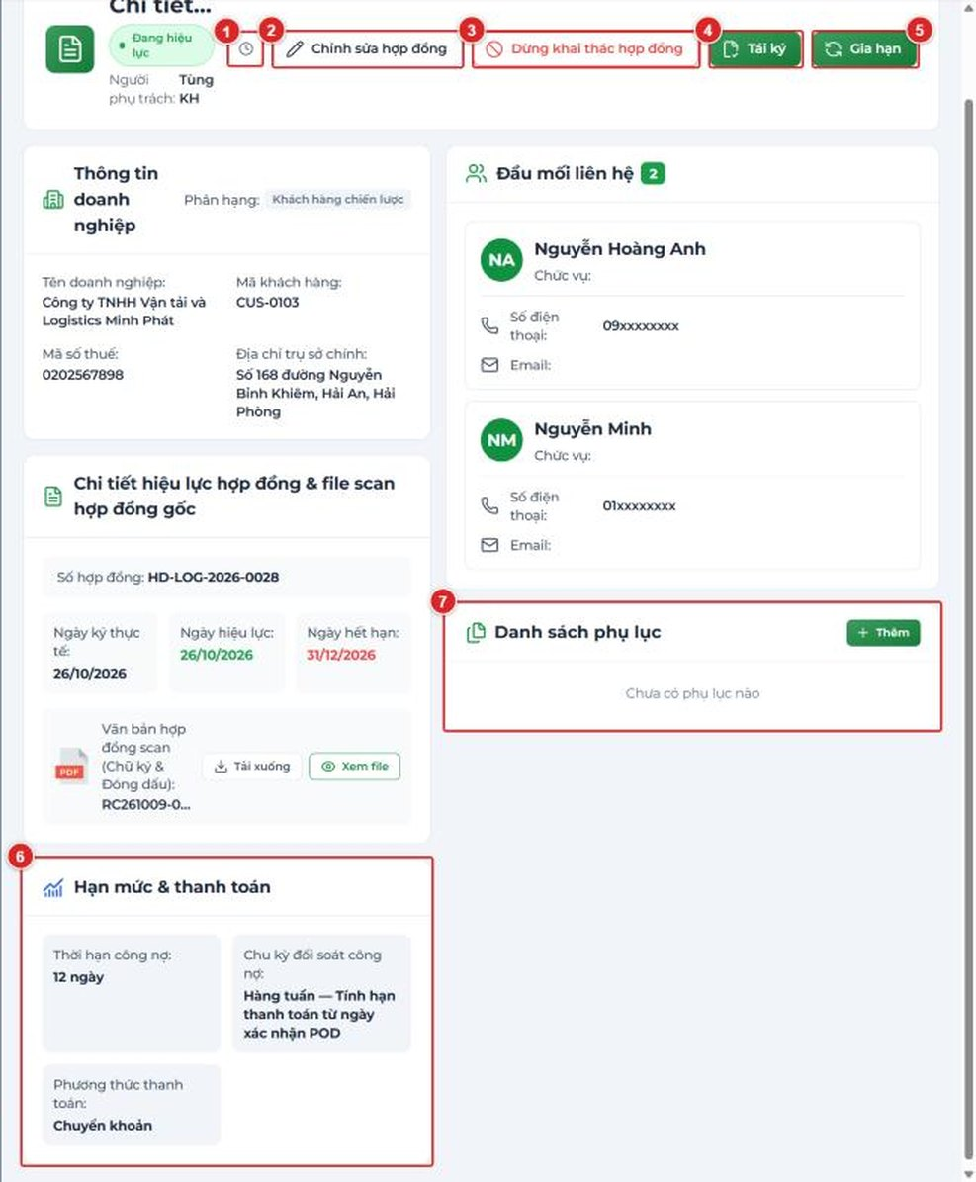
Hình 02-11. Chi tiết hợp đồng "Đang hiệu lực": các nút Lịch sử thao tác, Chỉnh sửa hợp đồng, Dừng khai thác hợp đồng, Tái ký, Gia hạn; khối Hạn mức & thanh toán; Danh sách phụ lục.

A7. Chỉnh sửa hợp đồng

Bước 1 — Bấm “Chỉnh sửa hợp đồng”
Hệ thống mở trang “Chỉnh sửa hợp đồng khách hàng: CTC…” (một trang riêng, không phải hộp thoại).

Bước 2 — Nhập “Lý do chỉnh sửa” (bắt buộc)
- Ô “Lý do chỉnh sửa” (*) có gợi ý: “Ghi rõ: sửa lỗi nhập liệu (chi tiết) hoặc điều chỉnh theo phụ lục [Mã/Tên phụ lục]”.

Bước 3 — Sửa thông tin và bấm “Lưu thông tin”
- Sửa được: Số hợp đồng, khối Điều khoản thanh toán công nợ, khối Đầu mối liên hệ vận hành (Đầu mối #1…: Họ và tên (*), Chức vụ, Số điện thoại (*), Email; nút “Thêm đầu mối”) và khối Hợp đồng đã ký.
- Luôn khóa: Khách hàng, Phân hạng, Người phụ trách. Trang nhắc: “Nhầm khách hàng thì Hủy hợp đồng và upload lại; đổi phân hạng / người phụ trách thực hiện ở module Khách hàng.”
- Hợp đồng Chưa hiệu lực: sửa được cả 3 mốc ngày và file scan.
- Hợp đồng Đang hiệu lực: 3 mốc ngày và file scan bị khóa. Trang nhắc: “Đổi thời hạn dùng Gia hạn; thay đổi lớn dùng Tái ký.”
- Bấm “Hủy” để thoát không lưu.
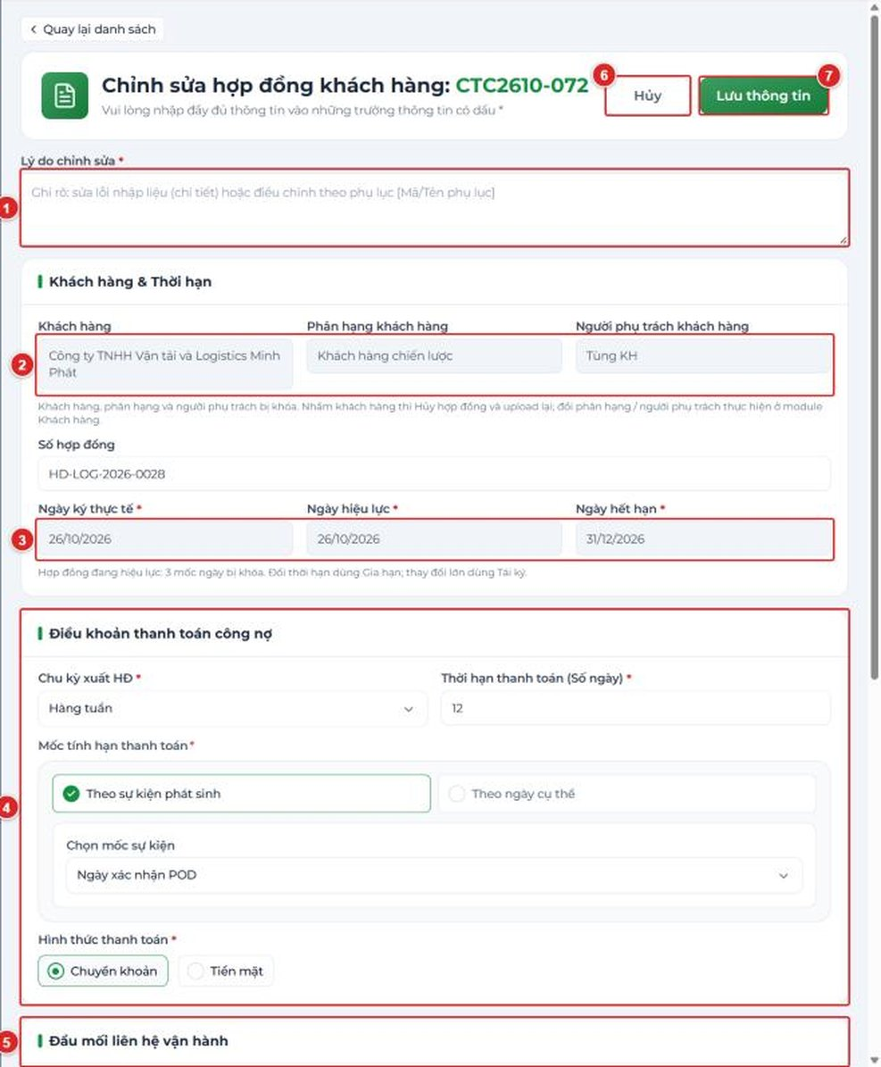
Hình 02-12. Trang Chỉnh sửa hợp đồng khách hàng (hợp đồng Đang hiệu lực): ô Lý do chỉnh sửa, các ô bị khóa, khối Điều khoản thanh toán công nợ, Đầu mối liên hệ vận hành; nút Hủy / Lưu thông tin.

A8. Gia hạn hợp đồng

Bước 1 — Mở hợp đồng Đang hiệu lực hoặc Hết hiệu lực → bấm “Gia hạn”

Bước 2 — Điền hộp thoại “Gia hạn hợp đồng”
- Ngày hết hạn mới phải lớn hơn ngày hết hạn cũ và lớn hơn ngày hiện tại.
- Mã hợp đồng không đổi; gia hạn nhiều lần được. Hợp đồng "Hết hiệu lực" gia hạn xong → quay về "Đang hiệu lực" và danh sách hiện nhãn GH.

Bước 3 — Bấm “Xác nhận gia hạn”
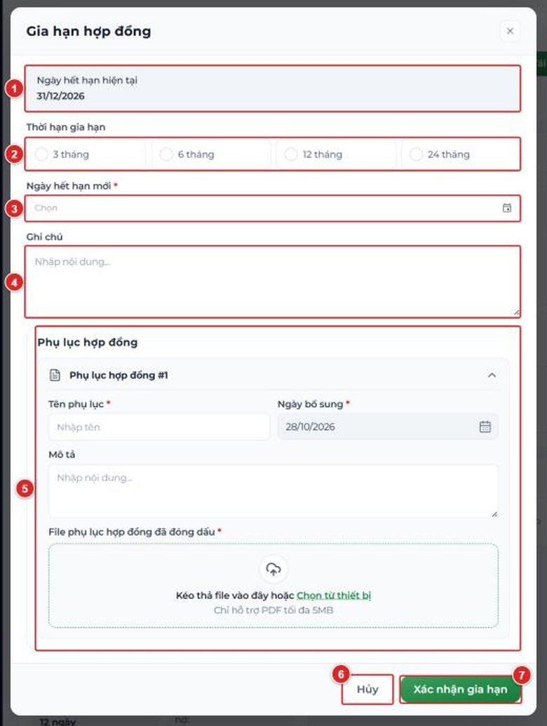
Hình 02-13. Hộp thoại Gia hạn hợp đồng: Ngày hết hạn hiện tại, Thời hạn gia hạn (lịch), Ghi chú, Phụ lục hợp đồng; nút Hủy / Xác nhận gia hạn.

A9. Tái ký hợp đồng

Bước 1 — Mở hợp đồng → bấm “Tái ký”
Hệ thống mở trang “Tái ký hợp đồng: CTC…” (một trang riêng). Cho phép từ hợp đồng Đang hiệu lực / Hết hiệu lực / Dừng khai thác / Đã hủy – không từ "Chưa hiệu lực".

Bước 2 — Điền các khối trên trang

Bước 3 — Bấm “Tái ký”
- Bấm “Hủy” hoặc “Quay lại chi tiết hợp đồng” để thoát không lưu.
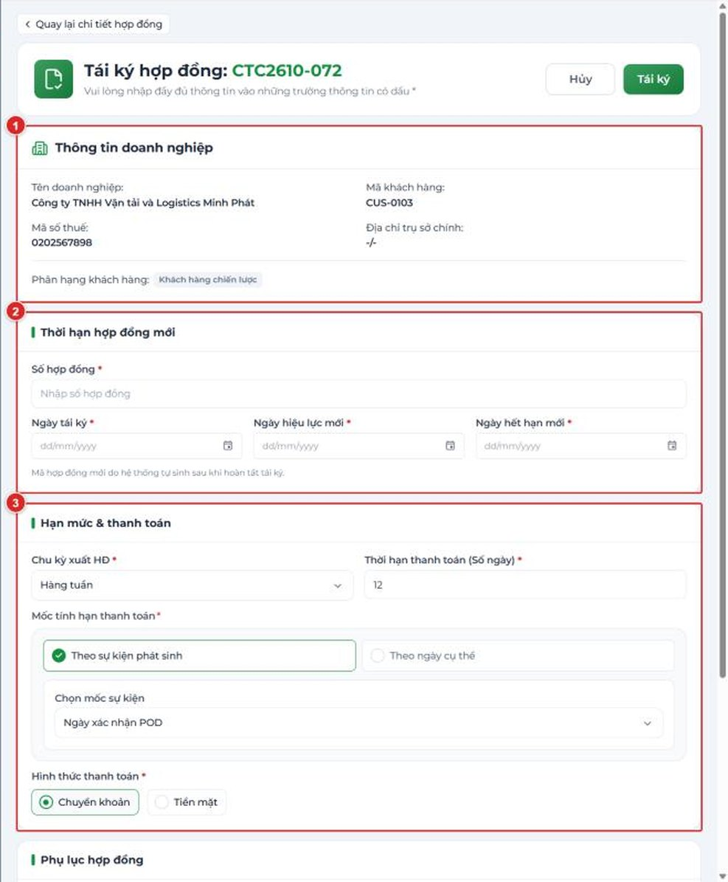
Hình 02-14. Trang Tái ký hợp đồng (phần trên): Thông tin doanh nghiệp, Thời hạn hợp đồng mới, Hạn mức & thanh toán.
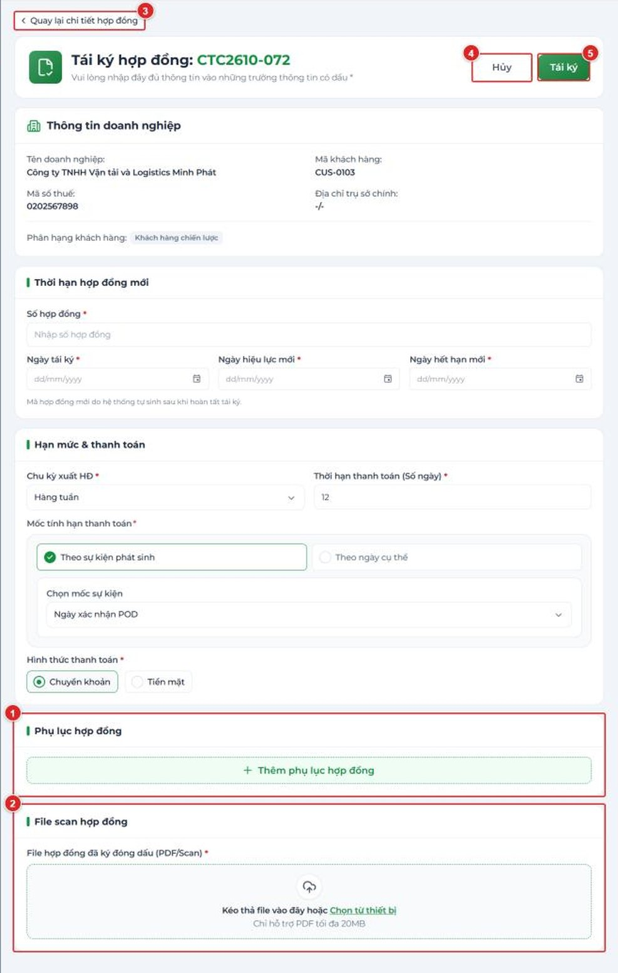
Hình 02-15. Trang Tái ký hợp đồng (phần dưới): Phụ lục hợp đồng, File scan hợp đồng; nút Quay lại chi tiết hợp đồng / Hủy / Tái ký.
Lưu ý
- Tái ký tạo hợp đồng MỚI (mã CTC mới); hợp đồng cũ và hợp đồng mới liên kết với nhau qua nhãn “Tái ký từ…” / “Hợp đồng tái ký…”.
- Nếu hợp đồng cũ đang hiệu lực và ngày hiệu lực của hợp đồng mới trùng thời gian hợp đồng cũ, hệ thống hỏi xác nhận; khi đồng ý, hợp đồng cũ chuyển Dừng khai thác với lý do được thay thế bởi hợp đồng tái ký.

A10. Dừng khai thác / Hủy hợp đồng
- Dừng khai thác hợp đồng: chỉ khi hợp đồng Đang hiệu lực.
- Hủy hợp đồng: chỉ khi hợp đồng Chưa hiệu lực; cũng bắt buộc lý do.
- Cả hai đều không hoàn tác. Sau đó khách hàng "Tạm ngưng" và không gửi được phiếu dịch vụ mới; muốn tiếp tục phải Tái ký.
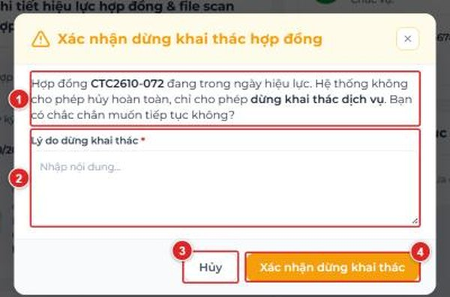
Hình 02-16. Hộp thoại Xác nhận dừng khai thác hợp đồng (mã hợp đồng, ô Lý do bắt buộc; nút Hủy / Xác nhận dừng khai thác).

A11. Phụ lục hợp đồng
- Ở khối “Danh sách phụ lục” bấm “Thêm” → hộp thoại “Thêm phụ lục
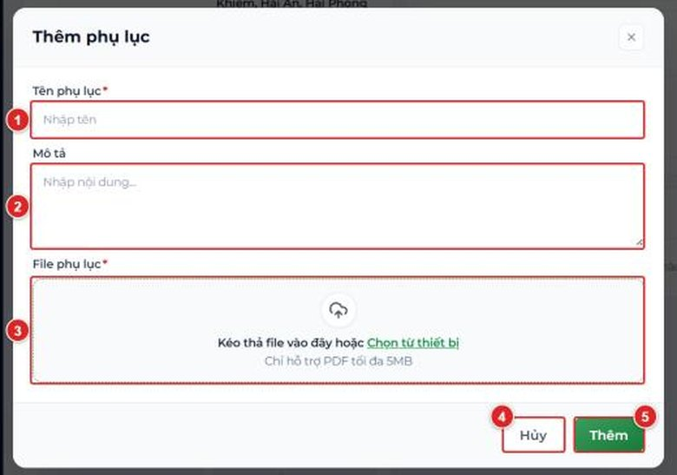
Hình 02-17. Hộp thoại Thêm phụ lục (Tên, Mô tả, File; nút Hủy / Thêm).

2. Phần B – Yêu cầu báo giá (YCBG / RFQ)
Bảng trạng thái YCBG:
Trạng thái | Ý nghĩa | Nút của DVKH | Bước tiếp theo
Nháp | Mới lưu, chưa gửi. | Lịch sử thao tác • Xóa • Sửa • Lấy tự động BGNB • Nhân bản • Gửi sang Pricing | Gửi sang Pricing
Chờ báo giá | Đã gửi, K2 chưa nhận. | Lịch sử thao tác • Hủy yêu cầu • Sửa • Lấy tự động BGNB • Nhân bản | K2 Tiếp nhận hoặc Từ chối
Từ chối báo giá | K2 từ chối – khung đỏ “Lý do” hiển thị. | Hủy yêu cầu • Sửa • Nhân bản • Khôi phục yêu cầu báo giá | Sửa theo lý do rồi khôi phục (về Chờ báo giá)
Đang báo giá | K2 đã tiếp nhận, đang lập BGNB. | Lịch sử thao tác • Nhân bản | K2 phát hành BGNB
Đã có báo giá | BGNB đã phát hành. | Tạo báo giá khách hàng • Nhân bản | Phần C
Đã hủy | Đã hủy – banner đỏ hiển thị lý do. | Lịch sử thao tác • Nhân bản | –

B1. Xem danh sách YCBG

Bước 1 — Vào Quản lý báo giá → tab “Yêu cầu báo giá”
- Menu trái chọn Quản lý báo giá. Với DVKH có 2 tab: “Yêu cầu báo giá” và “Báo giá khách hàng”.
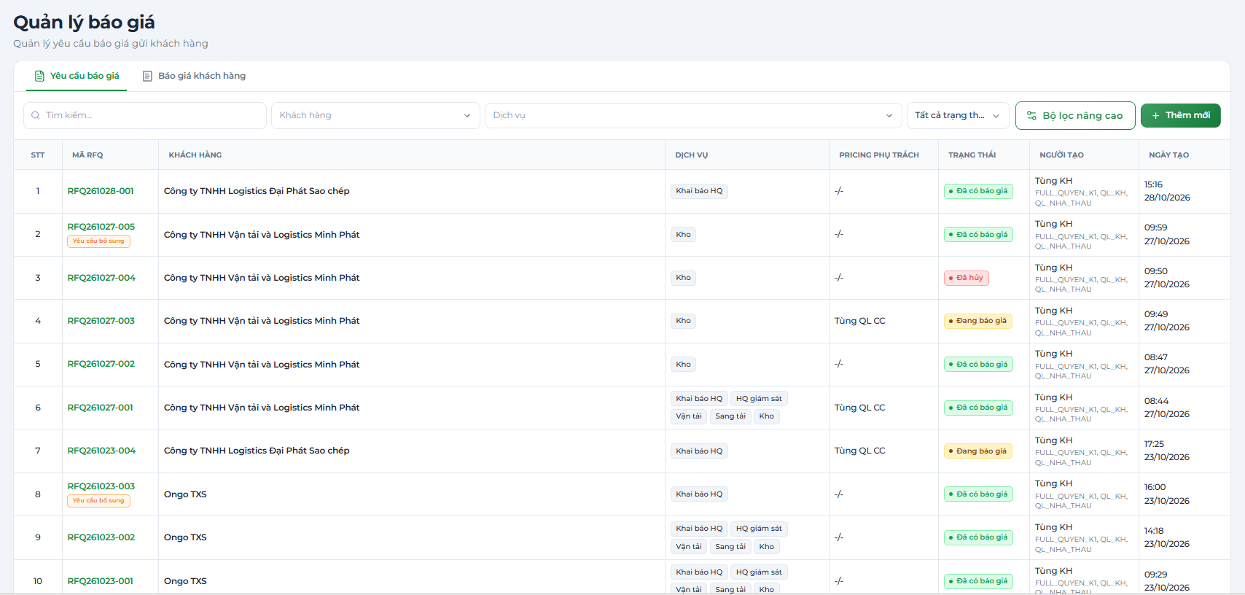
Hình 02-18. Màn Quản lý báo giá – tab Yêu cầu báo giá: 2 tab, ô tìm kiếm, các ô lọc Khách hàng / Dịch vụ / Trạng thái, nút Bộ lọc nâng cao, nút Thêm mới và bảng danh sách.

B2. Tạo YCBG mới

Bước 1 — Bấm “Thêm mới” ở góc phải danh sách

Bước 2 — Chọn “Phân loại yêu cầu” và điền đầy đủ thông tin yêu cầu
Dòng hướng dẫn: “Chọn luồng yêu cầu báo giá để hệ thống cấu hình biểu mẫu phù hợp.” Có 2 thẻ:
- Yêu cầu mới: báo giá cho nhu cầu mới.
- Yêu cầu bổ sung: bổ sung dịch vụ / tuyến cho một báo giá khách hàng đã có – xem mục B5.
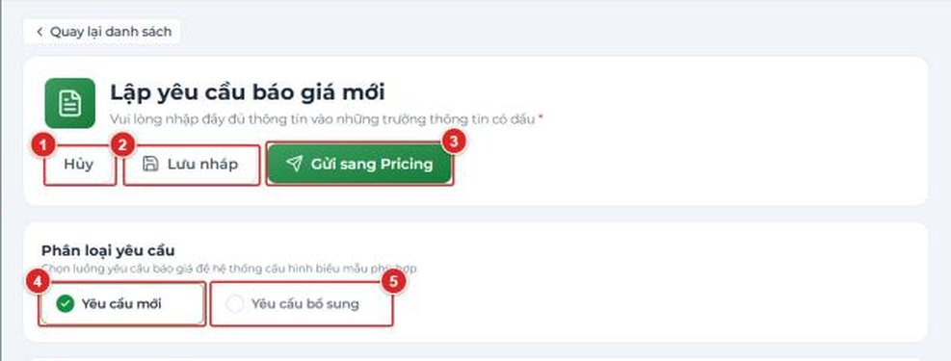
Hình 02-19. Trang Lập yêu cầu báo giá mới: đầu trang (Hủy / Lưu nháp / Gửi sang Pricing) và khối Phân loại yêu cầu (Yêu cầu mới / Yêu cầu bổ sung).
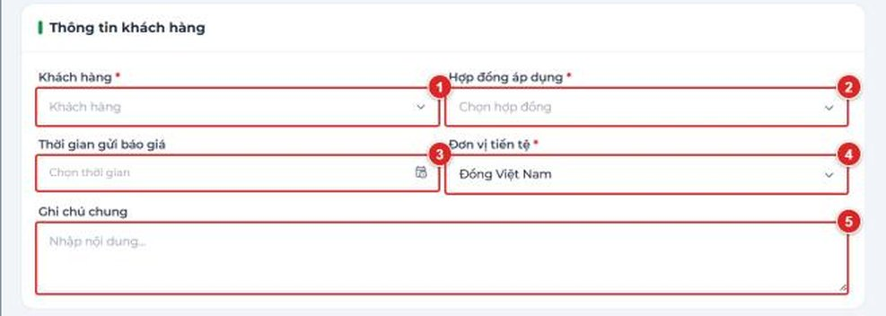
Hình 02-20. Khối Thông tin khách hàng: Khách hàng, Hợp đồng áp dụng, Thời gian gửi báo giá, Đơn vị tiền tệ, Ghi chú chung.
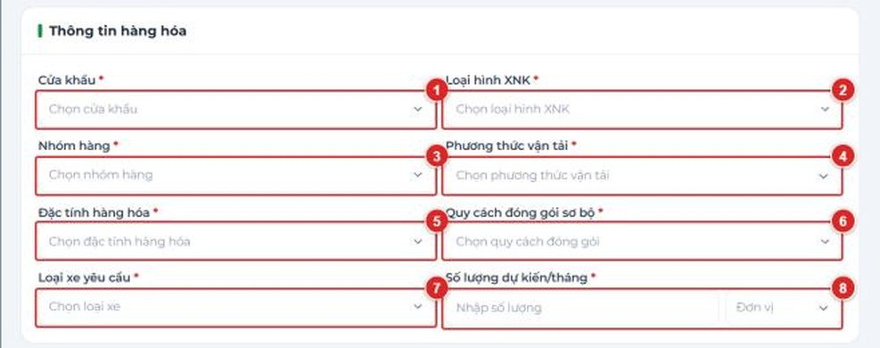
Hình 02-21. Khối Thông tin hàng hóa: Cửa khẩu, Loại hình XNK, Nhóm hàng, Phương thức vận tải, Đặc tính hàng hóa, Quy cách đóng gói sơ bộ, Loại xe yêu cầu, Số lượng dự kiến/tháng + Đơn vị.
- Mỗi 1 yêu cầu báo giá cần có ít nhất 1 loại dịch vụ.
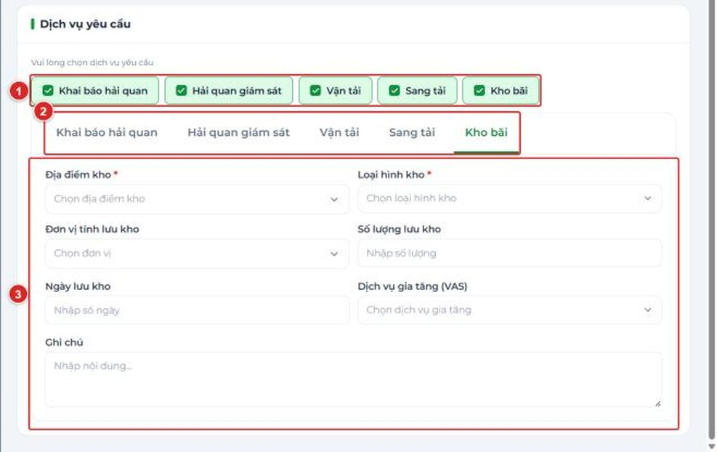
Hình 02-22. Khối Dịch vụ yêu cầu: 5 thẻ dịch vụ và tab chi tiết của dịch vụ đang chọn.

Bước 3 — Lưu nháp hoặc Gửi sang Pricing
Nút | Kết quả
“Lưu nháp” | Thông báo “Đã lưu nháp yêu cầu báo giá”; sinh mã RFQ, trạng thái Nháp, chuyển sang trang chi tiết.
“Gửi sang Pricing” | Kiểm tra trường bắt buộc rồi hiện hộp thoại “Gửi yêu cầu báo giá”: “Gửi yêu cầu [Mã RFQ] sang bộ phận Định giá? Sau khi gửi, bạn sẽ không sửa được YCBG cho tới khi Định giá phản hồi.” Xác nhận → thông báo “Đã gửi yêu cầu sang Pricing”, trạng thái Chờ báo giá, K2 nhận thông báo.
“Hủy” | Thoát. Nếu chưa lưu, hệ thống hỏi xác nhận thoát.

B3. Xem chi tiết YCBG
Bấm Mã RFQ trong danh sách.
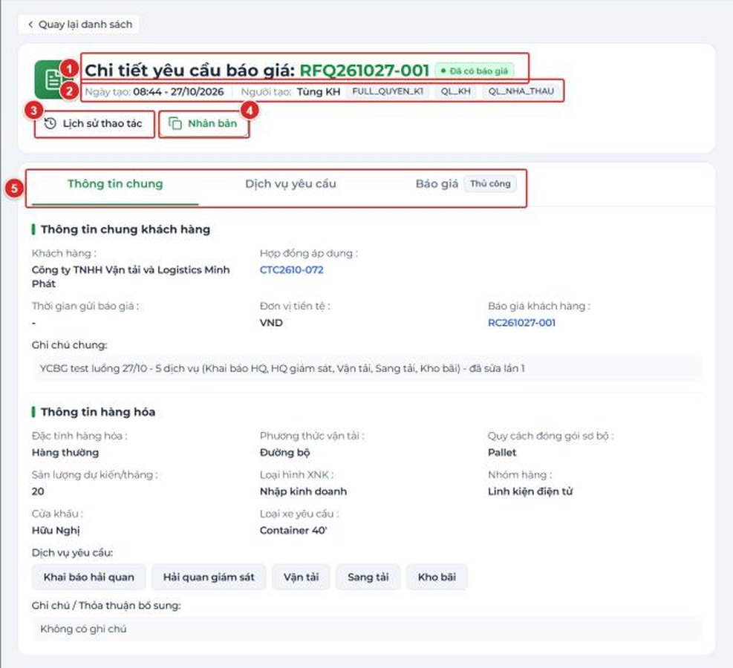
Hình 02-23. Chi tiết YCBG: trạng thái, Ngày tạo, Người tạo, các nút thao tác, Lịch sử thao tác và 3 tab Thông tin chung / Dịch vụ yêu cầu / Báo giá.
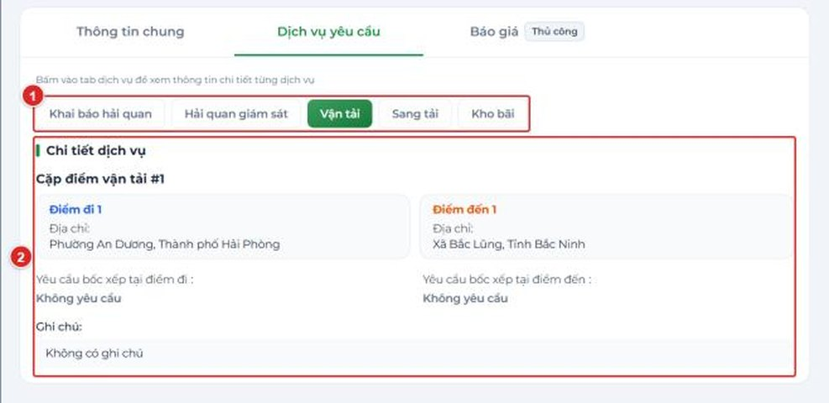
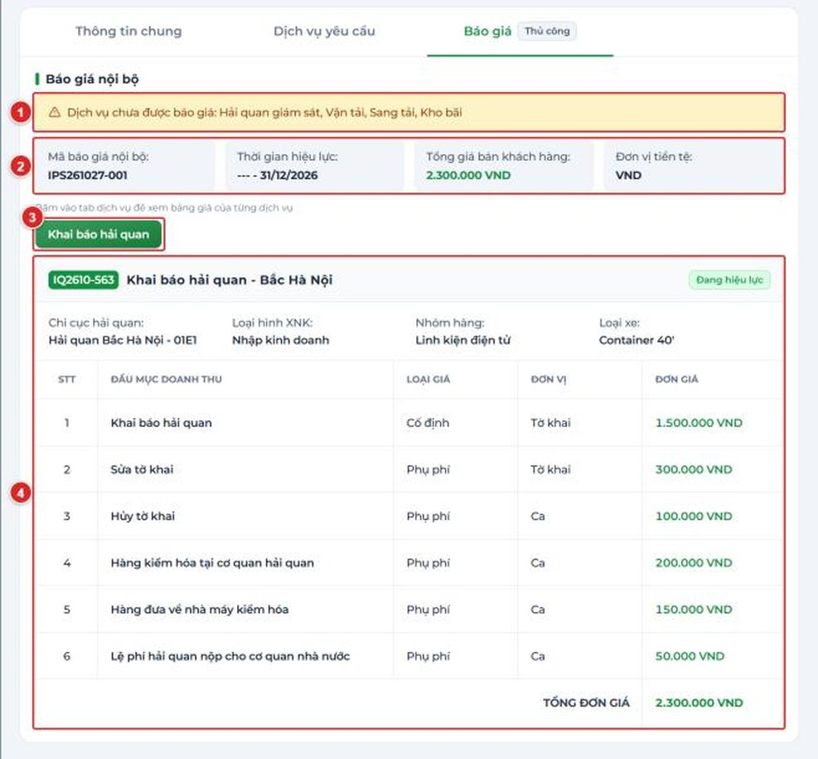
Hình 02-24. Tab Dịch vụ yêu cầu (bấm từng dịch vụ để xem chi tiết) và tab Báo giá (khối Báo giá nội bộ).

B4. Các trạng thái YCBG
Trạng thái | Ý nghĩa | Nút của DVKH | Bước tiếp theo
Nháp | Mới lưu, chưa gửi. | Lịch sử thao tác • Xóa • Sửa • Lấy tự động BGNB • Nhân bản • Gửi sang Pricing | Gửi sang Pricing
Chờ báo giá | Đã gửi, K2 chưa nhận. | Lịch sử thao tác • Hủy yêu cầu • Sửa • Lấy tự động BGNB • Nhân bản | K2 Tiếp nhận hoặc Từ chối
Từ chối báo giá | K2 từ chối – khung đỏ “Lý do” hiển thị. | Hủy yêu cầu • Sửa • Nhân bản • Khôi phục yêu cầu báo giá | Sửa theo lý do rồi khôi phục (về Chờ báo giá)
Đang báo giá | K2 đã tiếp nhận, đang lập BGNB. | Lịch sử thao tác • Nhân bản | K2 phát hành BGNB
Đã có báo giá | BGNB đã phát hành. | Tạo báo giá khách hàng • Nhân bản
Đã hủy | Đã hủy – banner đỏ hiển thị lý do. | Lịch sử thao tác • Nhân bản | –

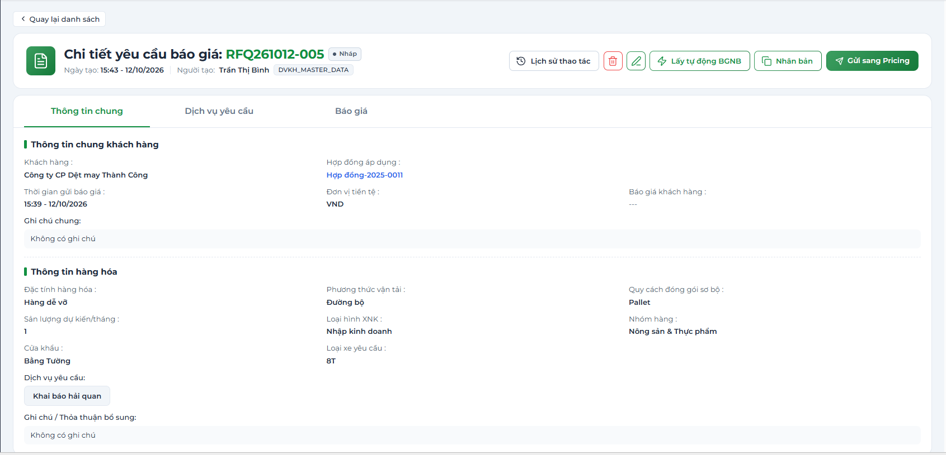
Hình 02-25. Chi tiết YCBG ở trạng thái Nháp: các nút Lịch sử thao tác / Xóa / Sửa / Lấy tự động BGNB / Nhân bản / Gửi sang Pricing.
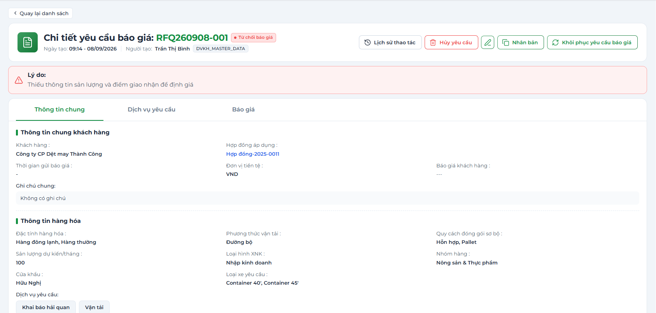
Hình 02-26. Chi tiết YCBG ở trạng thái Từ chối báo giá: khung Lý do và các nút Hủy yêu cầu / Sửa / Nhân bản / Khôi phục yêu cầu báo giá.

Nhân bản YCBG
- Bấm “Nhân bản” (có ở nhiều trạng thái) → hệ thống tạo ngay một YCBG Nháp mới (không hỏi xác nhận), sao chép thông tin chung và chi tiết các dịch vụ; thông báo “Đã nhân bản thành công yêu cầu báo giá RFQ…”.
- Bản sao tự điền Thời gian gửi báo giá theo giờ nhân bản; hãy kiểm tra lại trước khi gửi.

Hủy, khôi phục và xóa YCBG
- Hủy yêu cầu (Chờ báo giá / Từ chối báo giá / Đang báo giá nếu hiện nút): hộp thoại có ô Lý do (*); bỏ trống báo “Vui lòng nhập lý do”. Thành công: “Đã hủy yêu cầu báo giá”, YCBG chỉ còn xem và nhân bản.
- Khôi phục yêu cầu báo giá (chỉ khi Từ chối báo giá): hộp thoại “Bạn có chắc chắn muốn khôi phục yêu cầu báo giá: RFQ… Lưu ý: thao tác này không thể hoàn tác” → thông báo “Đã khôi phục yêu cầu báo giá”, YCBG về Chờ báo giá.
- Xóa (chỉ YCBG Nháp): hộp thoại “Xóa yêu cầu báo giá” nêu mã RFQ và cảnh báo không thể hoàn tác; xóa vĩnh viễn, không lưu vết.
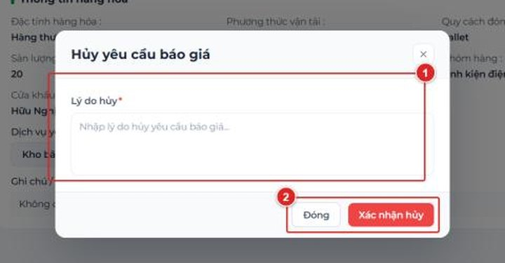
Hình 02-27. Hộp thoại Hủy yêu cầu báo giá (ô Lý do bắt buộc) và hộp thoại Xóa yêu cầu báo giá.

B5. YCBG loại “Yêu cầu bổ sung”
- Ở bước “Phân loại yêu cầu” chọn Yêu cầu bổ sung → xuất hiện ô “Chọn báo giá khách hàng (*)” (“-- Chọn báo giá gốc --”). Danh sách chỉ gồm BGKH “Đang hiệu lực”; có thể gõ mã báo giá hoặc tên khách hàng để tìm.
- Khi chọn báo giá gốc, Khách hàng, Hợp đồng áp dụng và Đơn vị tiền tệ tự điền và bị khóa (dòng chú thích: “Khách hàng, hợp đồng áp dụng và đơn vị tiền tệ lấy theo báo giá gốc và không sửa được.”).
- Các khối còn lại điền như YCBG thường. Chi tiết YCBG bổ sung có nhãn “Yêu cầu báo giá bổ sung” và dòng “Báo giá bổ sung cho báo giá gốc: RC…”.
- Khi K2 báo xong và bạn tạo BGKH, hệ thống sinh bản RC gốc-vN; khách hàng đồng ý thì tự gộp vào báo giá gốc (xem mục C9).
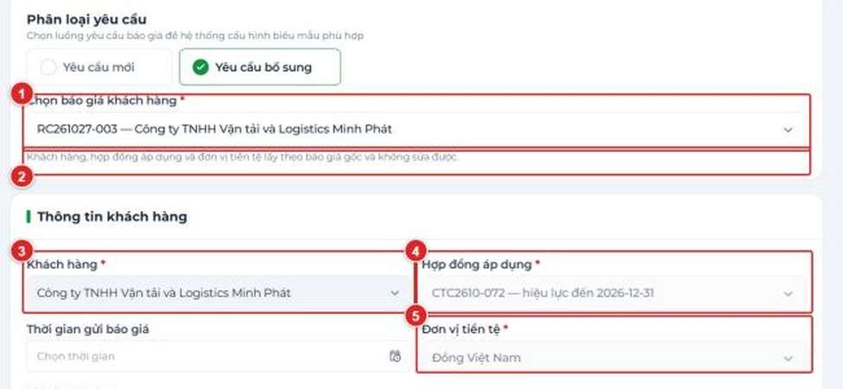
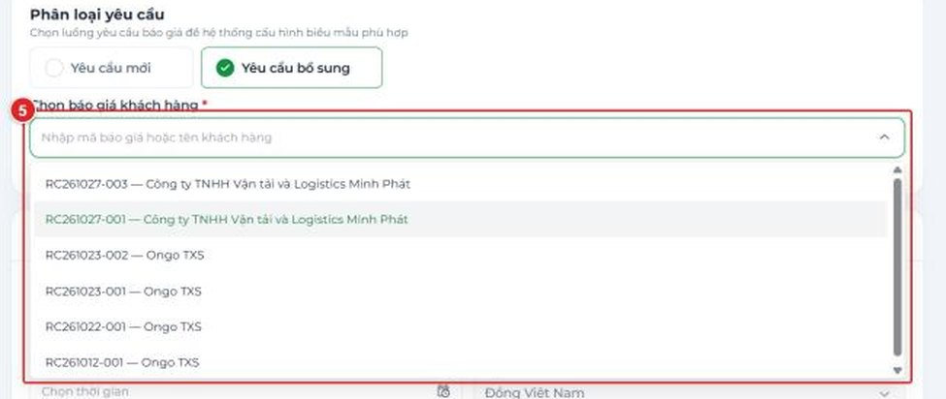
Hình 02-28. Form Yêu cầu bổ sung: ô Chọn báo giá khách hàng, Khách hàng / Hợp đồng / Đơn vị tiền tệ bị khóa và dòng chú thích.

B6. Lấy tự động Báo giá nội bộ (không cần Pricing)
- YCBG ở trạng thái Nháp hoặc Chờ báo giá, đã lưu (đã có mã RFQ) và có ít nhất 1 dịch vụ → nút “Lấy tự động BGNB” sáng lên.
- Bấm nút → hộp thoại “Lấy báo giá nội bộ tự động”: “Sau khi xác nhận hệ thống sẽ tự động tạo báo giá nội bộ dựa trên các dịch vụ đã yêu cầu” → “Xác nhận” (hoặc “Hủy”).
(*) Lưu ý: Cần có tối thiếu 1 bảng tổ hợp có giá, thì mới có thể tạo tự động được BGNB. Ngoài ra nếu có quá nhiều tổ hợp (> 200) thì cần gửi cho Pricing để tạo thủ công.
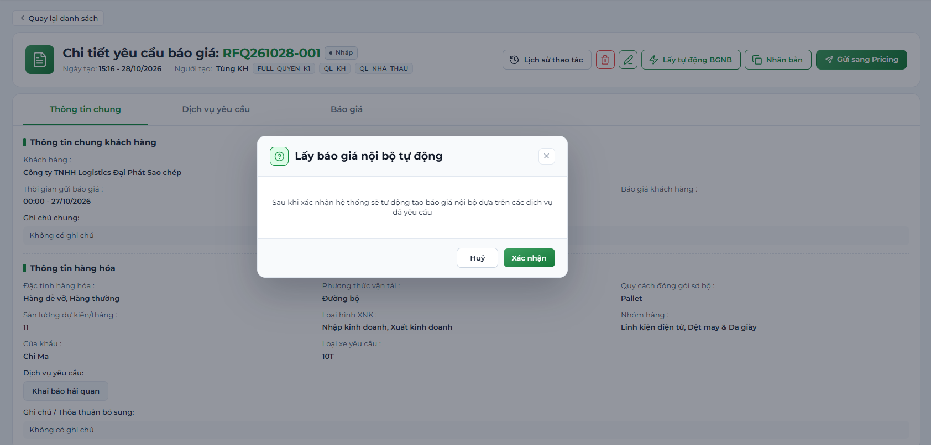
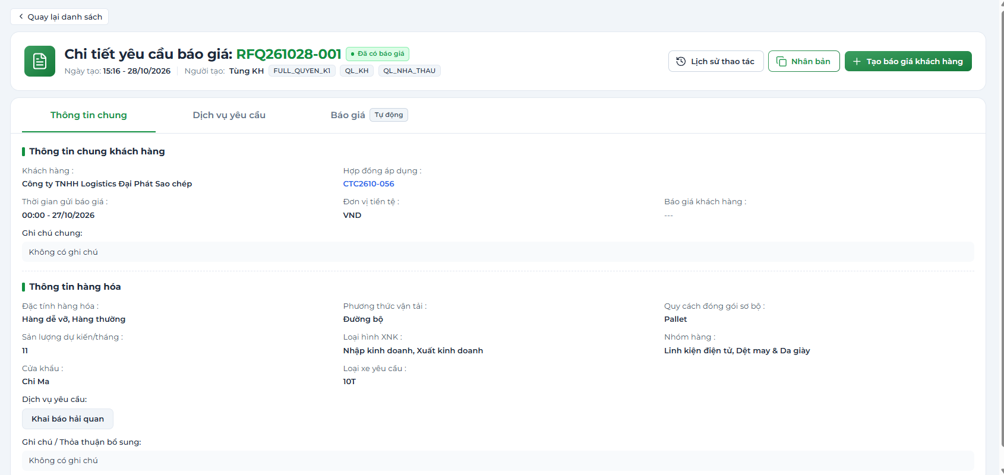
Hình 02-29. Hộp thoại Lấy báo giá nội bộ tự động và thông báo kết quả (thành công / lỗi thiếu giá bán định mức).

3. Phần C – Báo giá khách hàng (BGKH / RC)

C1. Tạo báo giá khách hàng

Bước 1 — Mở YCBG “Đã có báo giá” và bấm “Tạo báo giá khách hàng”
Hộp thoại “Tạo báo giá khách hàng” hiện Mã YCBG gốc, Khách hàng, Phân loại (“Báo giá mới” hoặc bổ sung), Đơn vị tiền tệ.
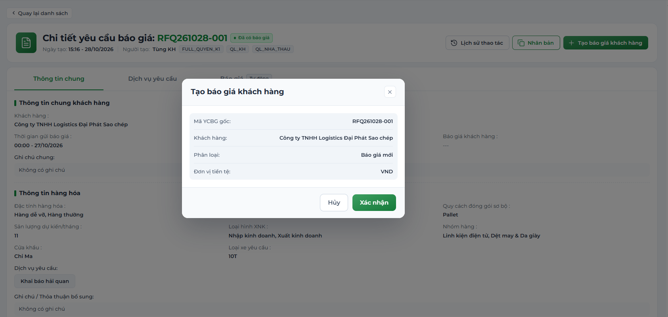
Hình 02-30. Hộp thoại Tạo báo giá khách hàng: Mã YCBG gốc, Khách hàng, Phân loại, Đơn vị tiền tệ; nút Hủy / Xác nhận.

Bước 2 — Kiểm tra thông tin và bấm “Xác nhận”
- Thông báo “Đã tạo báo giá khách hàng”; hệ thống chuyển sang chi tiết BGKH (mã RC…) ở trạng thái Chờ xác nhận.
- Nếu còn dịch vụ chưa có giá, hệ thống cảnh báo trước khi tạo; cần ít nhất 1 bảng giá hợp lệ.
- Nếu BGKH trước đó của cùng YCBG đã Thất bại, nút Tạo báo giá khách hàng hiện lại để bạn tạo bản mới.

C2. Xem danh sách và chi tiết BGKH

Danh sách – tab “Báo giá khách hàng”
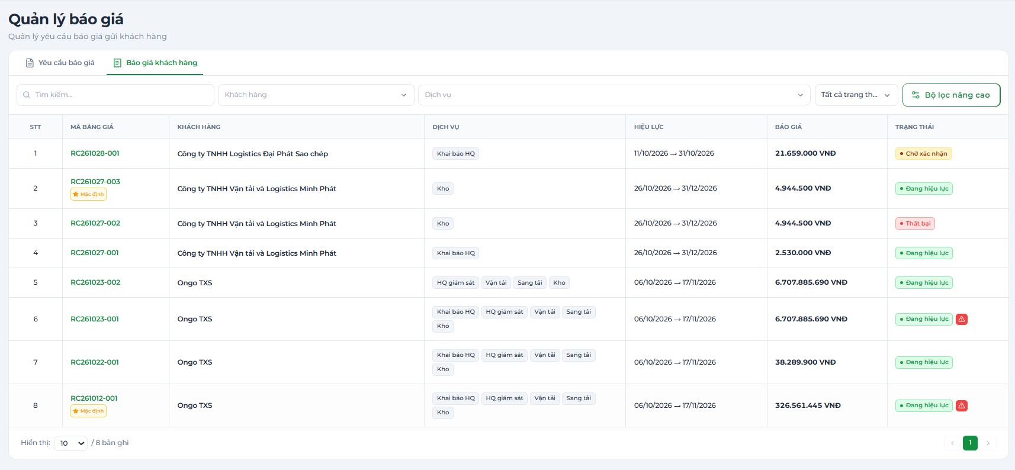
Hình 02-31. Tab Báo giá khách hàng: ô tìm kiếm, bộ lọc và bảng danh sách (nhãn Mặc định, cột Hiệu lực, Báo giá, Trạng thái). Ảnh thứ hai là phần bên phải của bảng, ảnh thứ ba là chú giải của biểu tượng cảnh báo giá hết hạn.

Chi tiết BGKH
- Bấm “Đồng ý” để phát hành Báo giá hoặc “Từ chối” để hủy báo giá.
- Khi báo giá đã phát hành có thể bấm “Ngừng hoạt động” để sau đó không sử dụng Báo giá này nữa.
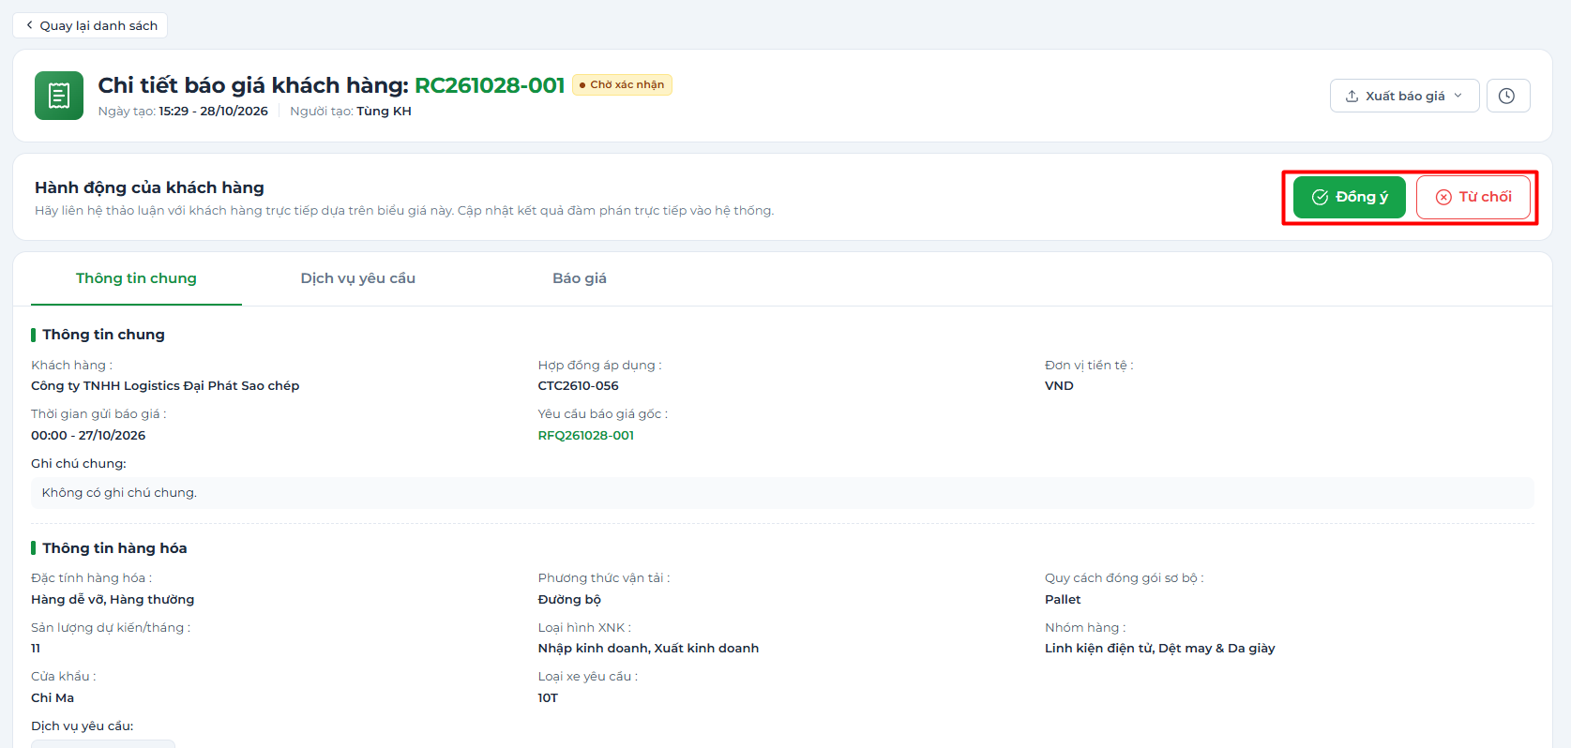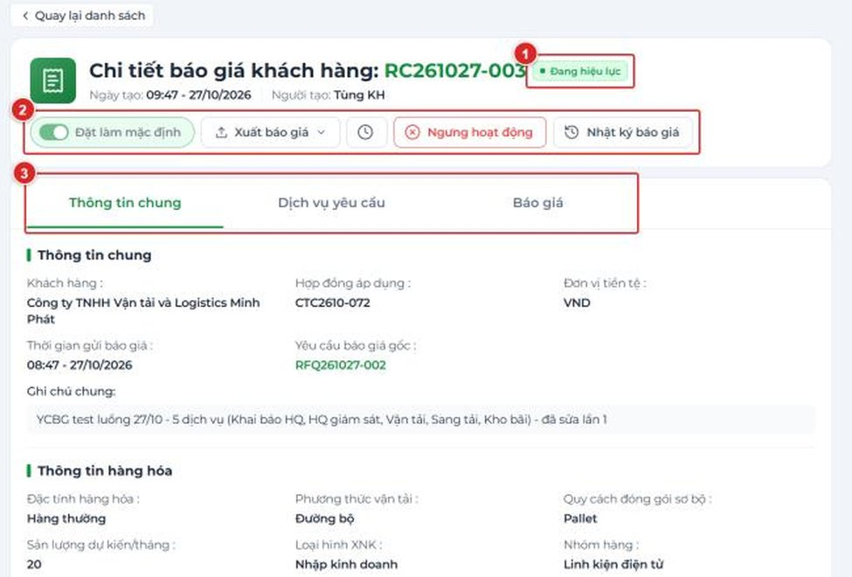

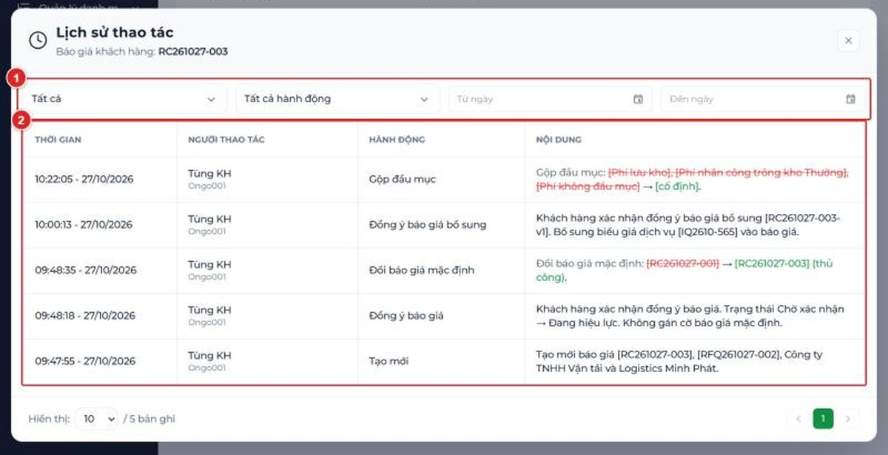
Hình 02-32. Chi tiết BGKH: trạng thái, thanh nút đầu trang (Đặt làm mặc định, Xuất báo giá, Lịch sử thao tác, Ngưng hoạt động, Nhật ký báo giá) và 3 tab. Khi báo giá ở Chờ xác nhận sẽ có thêm khối Hành động của khách hàng (Đồng ý / Từ chối); ảnh chụp một báo giá Đang hiệu lực. Ảnh thứ hai là cửa sổ Lịch sử thao tác.
Trạng thái BGKH | Ý nghĩa | Bạn làm được
Chờ xác nhận | Chờ khách hàng trả lời. | Xuất báo giá • Điều chỉnh giá chốt • Gộp đầu mục • Thiết lập tỷ giá & VAT • Reset báo giá • Đồng ý • Từ chối
Đang hiệu lực | Khách hàng đã đồng ý. | Lịch sử thao tác • Nhật ký báo giá • Xuất báo giá • Đặt làm mặc định • Ngưng hoạt động. Nút Điều chỉnh giá chốt bị khóa.
Thất bại | Khách hàng từ chối (có lý do). | Chỉ xem; 4 nút trên tab Báo giá bị khóa.
Hết hiệu lực | Hết ngày hiệu lực hoặc bạn Ngưng hoạt động. | Chỉ xem.
Đã gộp | BGKH bổ sung (-vN) đã gộp vào báo giá gốc. | Chỉ xem (mở bằng liên kết trực tiếp; không còn trong danh sách).

C3. Tab “Báo giá”
Khi có 1 đầu mục bị thay đổi Giá bán định mức sẽ hiển thị tag Hết hạn cho đầu mục đó. Nhưng sẽ không ảnh hưởng gì tới phiếu dịch vụ , người dùng vẫn có thể tạo được phiếu dịch vụ cho Báo giá Khách hàng này, nhưng nếu sử dụng đầu mục hết hạn thì Bắt buộc người dùng phải tạo yêu cầu báo giá bổ sung cho BGKH này, nếu không thì chi phí của đầu mục đó sẽ hiện là 0.
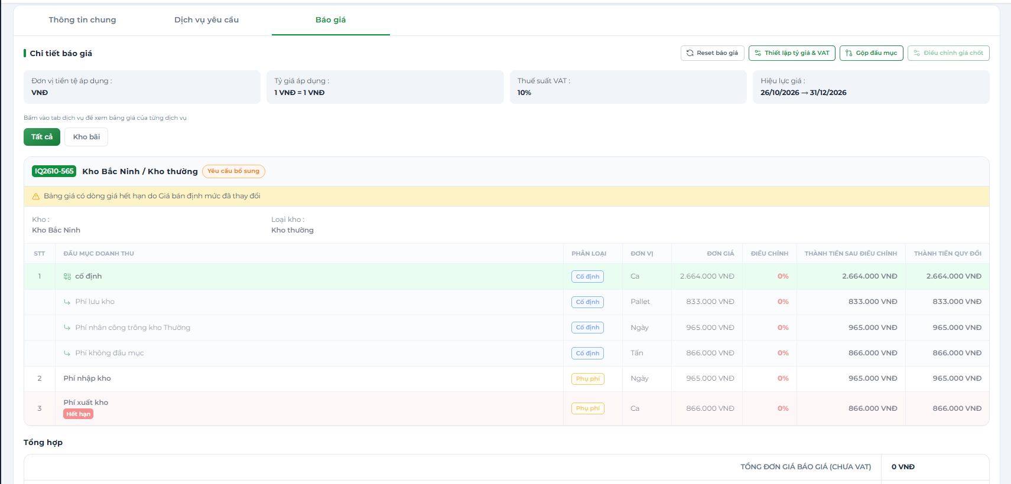
Hình 02-33. Tab Báo giá của BGKH: 4 nút (Reset báo giá / Thiết lập tỷ giá & VAT / Gộp đầu mục / Điều chỉnh giá chốt), tóm tắt tỷ giá – VAT, bảng đầu mục và khối Tổng hợp.

C4. Điều chỉnh giá chốt
- Mở tab Báo giá → bấm “Điều chỉnh giá chốt”.
- Nhập thành tiền sau điều chỉnh (hoặc % điều chỉnh) cho từng dòng; hệ thống hiện ngay % tăng / giảm so với giá gốc của K2.
- Lưu → thông báo “Đã lưu điều chỉnh giá chốt”. Dùng “Reset báo giá” để quay về giá gốc.
Lưu ý
- Dòng bị giảm sâu so với giá gốc được gắn nhãn “GIẢM SÂU” và phần Tổng hợp hiện cảnh báo “Có dòng giảm sâu”. Đây là cảnh báo mềm: vẫn lưu và xuất được, nhưng hãy cân nhắc biên lợi nhuận. Hệ thống cũng chấp nhận giá chốt bằng 0.
- Khi BGKH đã Đang hiệu lực, nút Điều chỉnh giá chốt bị khóa.

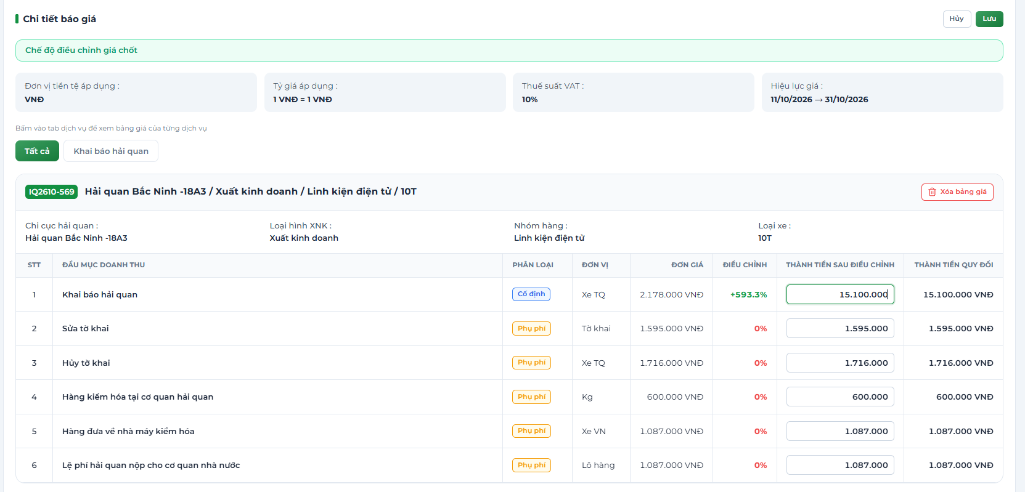
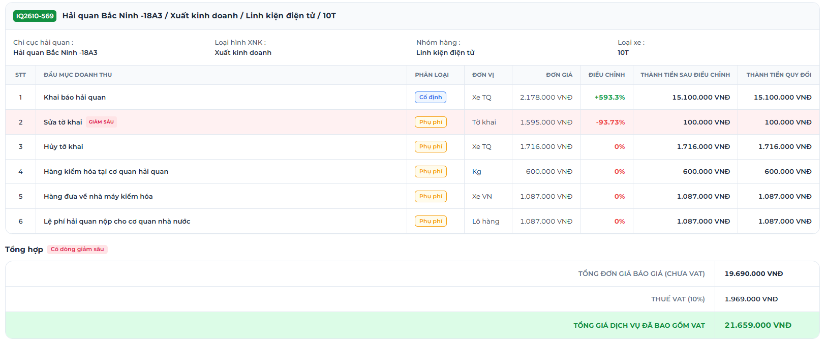
Hình 02-34. Chế độ Điều chỉnh giá chốt: nhập thành tiền / % cho từng dòng, nhãn GIẢM SÂU và cảnh báo “Có dòng giảm sâu”.

C5. Thiết lập tỷ giá & VAT
Bấm “Thiết lập tỷ giá & VAT” → popup “Thiết lập tỷ giá & thuế VAT báo giá”:
- Khi chọn VNĐ, khối Chế độ tỷ giá bị mờ kèm dòng “VNĐ luôn có tỷ giá 1 — không cần chọn chế độ tỷ giá. Đổi ‘Đơn vị tiền tệ’ sang USD/CNY để bật mục này.”
- Khung tóm tắt cho biết Tổng đơn giá quy đổi, Quy đổi VNĐ, Tiền thuế VAT, Tổng thanh toán, kèm dòng “Số liệu ước tính để tham khảo — hệ thống tính lại chính xác sau khi lưu.”
- Bấm “Lưu thay đổi” (hoặc “Hủy” để thoát) → thông báo “Đã lưu tỷ giá & thuế VAT”.
Lưu ý
- Tiền tệ USD / CNY được làm tròn số nguyên khi quy đổi.
- Nếu trước đó bạn đã lưu tỷ giá thủ công, khi mở lại popup có thể hiện chế độ Tỷ giá mặc định (VCB); hãy chọn lại chế độ trước khi bấm Lưu để không ghi đè tỷ giá đã nhập.
- Reset báo giá chỉ khôi phục giá và nhóm gộp, không đặt lại tiền tệ / tỷ giá / VAT.

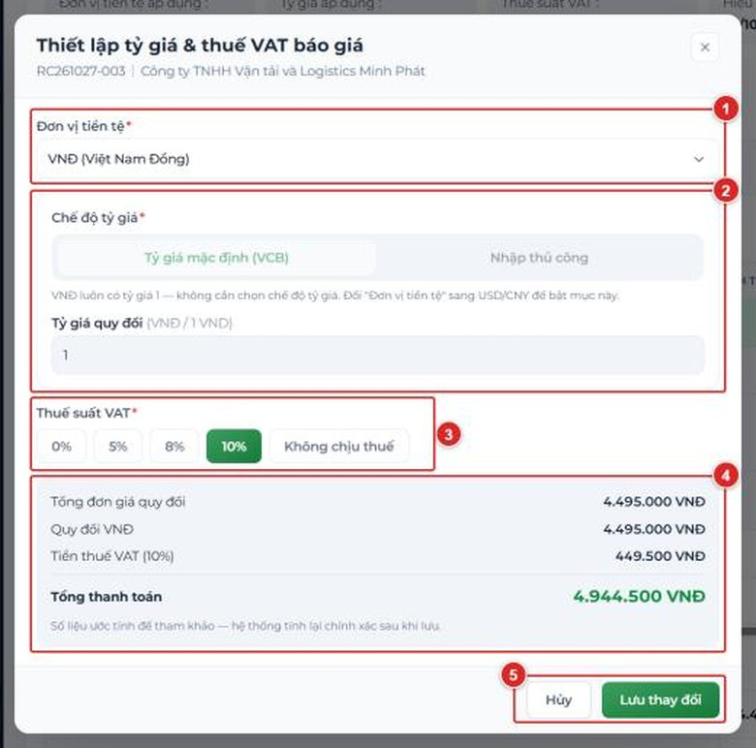
Hình 02-35. Popup Thiết lập tỷ giá & thuế VAT báo giá: (1) Đơn vị tiền tệ, (2) Chế độ tỷ giá và Tỷ giá quy đổi, (3) Thuế suất VAT, (4) khung tóm tắt, (5) nút Hủy / Lưu thay đổi.

C6. Gộp đầu mục
- Bấm “Gộp đầu mục” → màn hình chuyển sang “Chế độ Gộp đầu mục báo giá” Góc phải có nút “Hủy” và “Lưu”; mỗi dòng có ô tích chọn.
- Tích ≥ 2 dòng cần gộp trong cùng một dịch vụ. Thanh phía dưới hiện “Chọn các đầu mục muốn gộp”; nút “Gộp N đầu mục” chỉ sáng khi đã tích từ 2 dòng.
- Bấm “Gộp N đầu mục” → popup “Xác nhận gộp đầu mục”: bảng Danh sách đầu mục đã chọn (kèm Tổng thành tiền sau điều chỉnh), nhập Tên đầu mục sau khi gộp (*), chọn Đơn vị tính (*); Phân loại tự lấy theo các dòng đã chọn. Bấm “Xác nhận gộp” (hoặc “Hủy”).
- Sau khi xác nhận, các dòng đã gộp hiện dưới tên mới. Bấm “Lưu” ở góc phải để kết thúc chế độ Gộp (“Hủy” để thoát mà không lưu); sau đó kiểm tra lại ở Lịch sử thao tác (hành động Gộp đầu mục).
Lưu ý
- Hệ thống chỉ gộp được các đầu mục có phân loại “Cố định”.
- Gộp đầu mục chỉ ảnh hưởng bản hiển thị / xuất báo giá, tổng tiền khách phải trả không đổi và không sinh phiên bản mới.
- “Reset báo giá” (popup “Reset báo giá gốc”) đưa báo giá về đúng đơn giá gốc Định giá đã phát hành: gỡ toàn bộ nhóm đã gộp và xóa mọi đơn giá bán đã tự điều chỉnh; không thể hoàn tác. Popup có nút “Huỷ” và “Reset báo giá”.

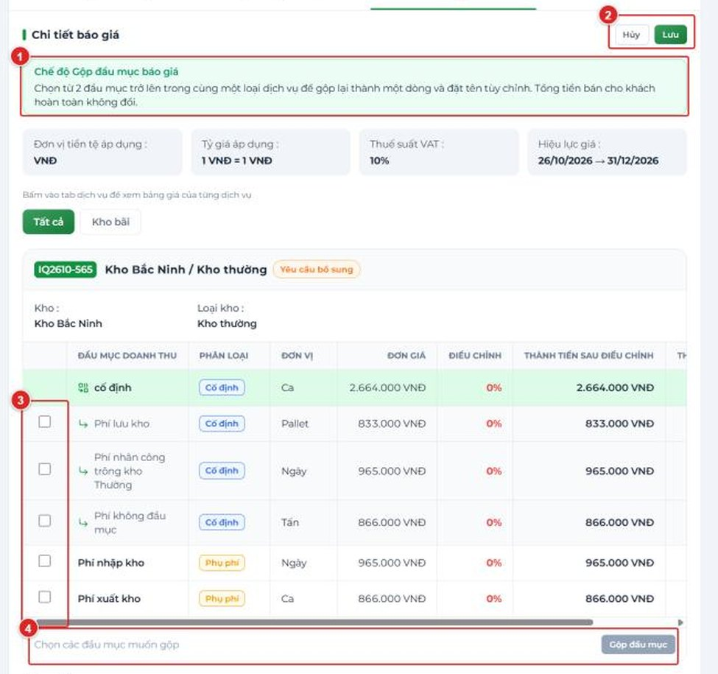
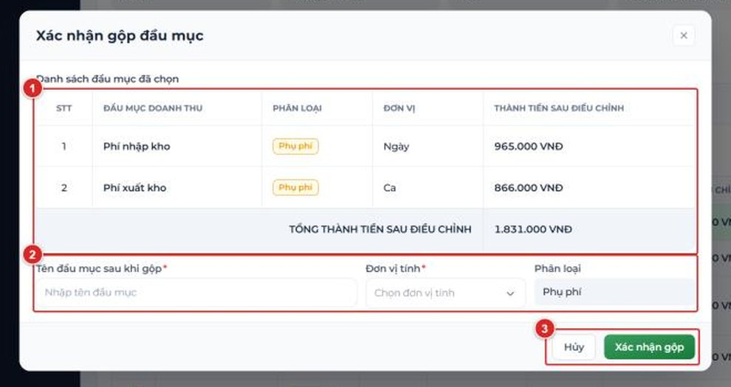
Hình 02-36. Chế độ Gộp đầu mục: (1) khung thông báo chế độ, (2) nút Hủy / Lưu, (3) ô tích chọn từng dòng, (4) thanh “Chọn các đầu mục muốn gộp” và nút Gộp đầu mục. Ảnh thứ hai là popup Xác nhận gộp đầu mục (danh sách đầu mục đã chọn, Tên đầu mục sau khi gộp, Đơn vị tính, Phân loại; nút Hủy / Xác nhận gộp).
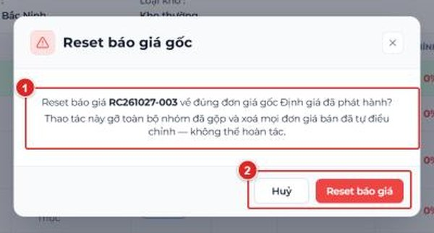
Hình 02-37. Popup Reset báo giá gốc: (1) cảnh báo gỡ nhóm gộp và xóa đơn giá bán đã điều chỉnh — không thể hoàn tác; (2) nút Huỷ / Reset báo giá.

C7. Khách hàng đồng ý hoặc từ chối
- Đồng ý → hộp thoại “Xác nhận khách hàng đồng ý báo giá” → thông báo “Đã xác nhận khách hàng đồng ý báo giá”. Dù hộp thoại ghi “chuyển sang trạng thái Đã chốt”, trạng thái hiển thị sau đó là “Đang hiệu lực”; khối Hành động của khách hàng ẩn và xuất hiện các nút Đặt làm mặc định, Ngưng hoạt động.
- Từ chối → nhập Lý do từ chối (*) (bỏ trống báo “Vui lòng nhập lý do”) → thông báo “Đã từ chối báo giá”, trạng thái Thất bại. 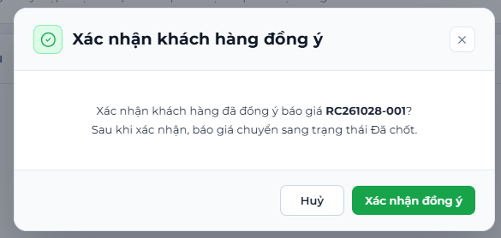
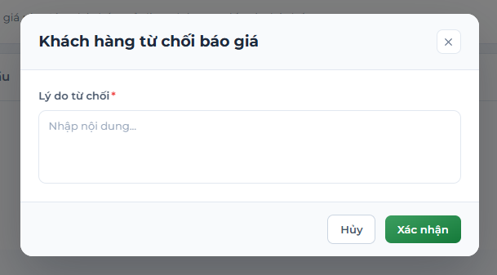
Hình 02-38. Hộp thoại Xác nhận khách hàng đồng ý báo giá và hộp thoại Khách hàng từ chối báo giá (ô Lý do từ chối bắt buộc).
Lưu ý
- Sau khi Đang hiệu lực, các nút Reset báo giá, Thiết lập tỷ giá & VAT, Gộp đầu mục vẫn còn bấm được. Hạn chế dùng trên báo giá đã gửi và được khách hàng chấp nhận; nếu cần đổi giá, tạo YCBG bổ sung.

C8. Báo giá mặc định
- Báo giá đầu tiên của khách hàng khi Đồng ý sẽ tự mang nhãn “Mặc định”.
- Sau khi chọn thì lúc tạo phiếu dịch vụ cho chính Khách hàng này sẽ tự động chọn BGKH này làm mặc định cho phiếu.

C9. Báo giá bổ sung (-vN) và việc gộp phiên bản
- BGKH sinh từ YCBG bổ sung có mã RC gốc-vN. Khi bạn bấm Đồng ý, hệ thống tự gộp vào báo giá gốc (báo giá gốc vẫn Đang hiệu lực và giữ nhãn mặc định): bảng giá của dịch vụ bổ sung được thêm / cập nhật và gắn nhãn “Yêu cầu bổ sung”; bản -vN chuyển “Đã gộp” và biến mất khỏi danh sách.
- Phiên bản của báo giá gốc tăng (Ver 1.0 → Ver 2.0); các phiên bản cũ xem ở Nhật ký báo giá.
- Nếu báo giá gốc đã hết hiệu lực trong khi bản -vN còn “Chờ xác nhận”: chỉ còn Từ chối.

C10. Ngưng hoạt động BGKH
- Bấm “Ngưng hoạt động” (BGKH Đang hiệu lực) → hộp thoại “Xác nhận ngưng hoạt động báo giá -> Bấm Nút “Hủy” / “Xác nhận ngưng”.
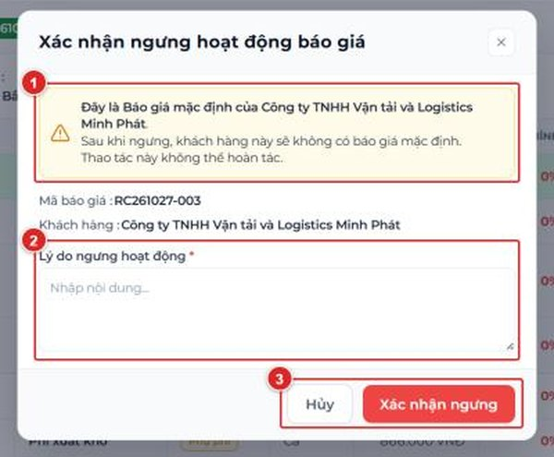
Hình 02-39. Hộp thoại Xác nhận ngưng hoạt động báo giá: (1) cảnh báo, (2) ô Lý do ngưng hoạt động bắt buộc, (3) nút Hủy / Xác nhận ngưng

C11. Nhật ký và xuất báo giá
- “Xuất báo giá” → menu Xuất PDF / Xuất Excel.
- “Nhật ký báo giá” → cửa sổ “Nhật ký lịch sử báo giá”.
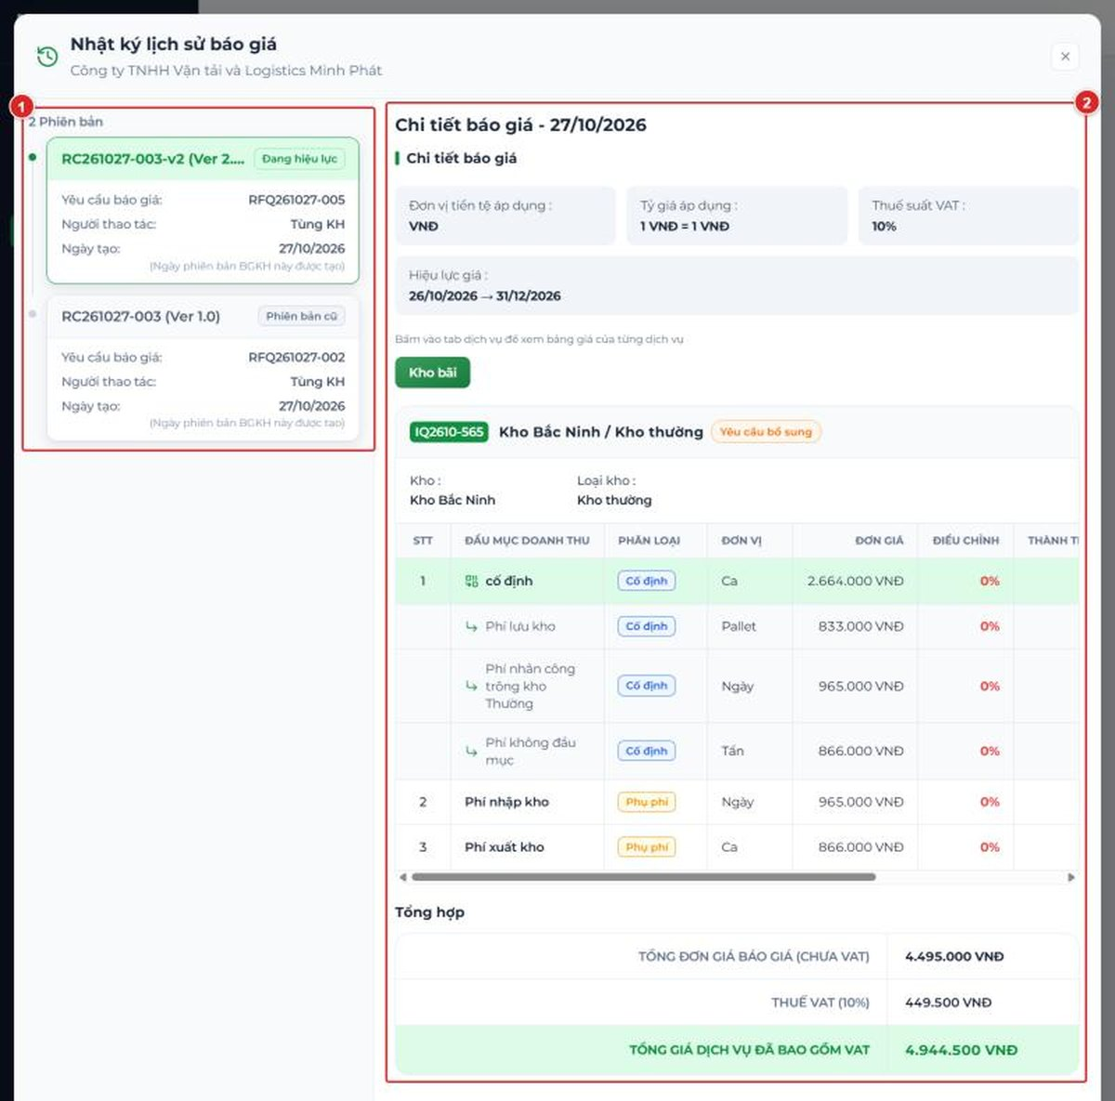
Hình 02-40. Cửa sổ Nhật ký lịch sử báo giá: danh sách phiên bản bên trái, chi tiết báo giá của phiên bản bên phải.

4. Phần D – Phiếu dịch vụ

D1. Xem danh sách phiếu dịch vụ

Bước 1 — Mở Quản lý Dịch vụ
- Menu trái chọn Quản lý Dịch vụ.
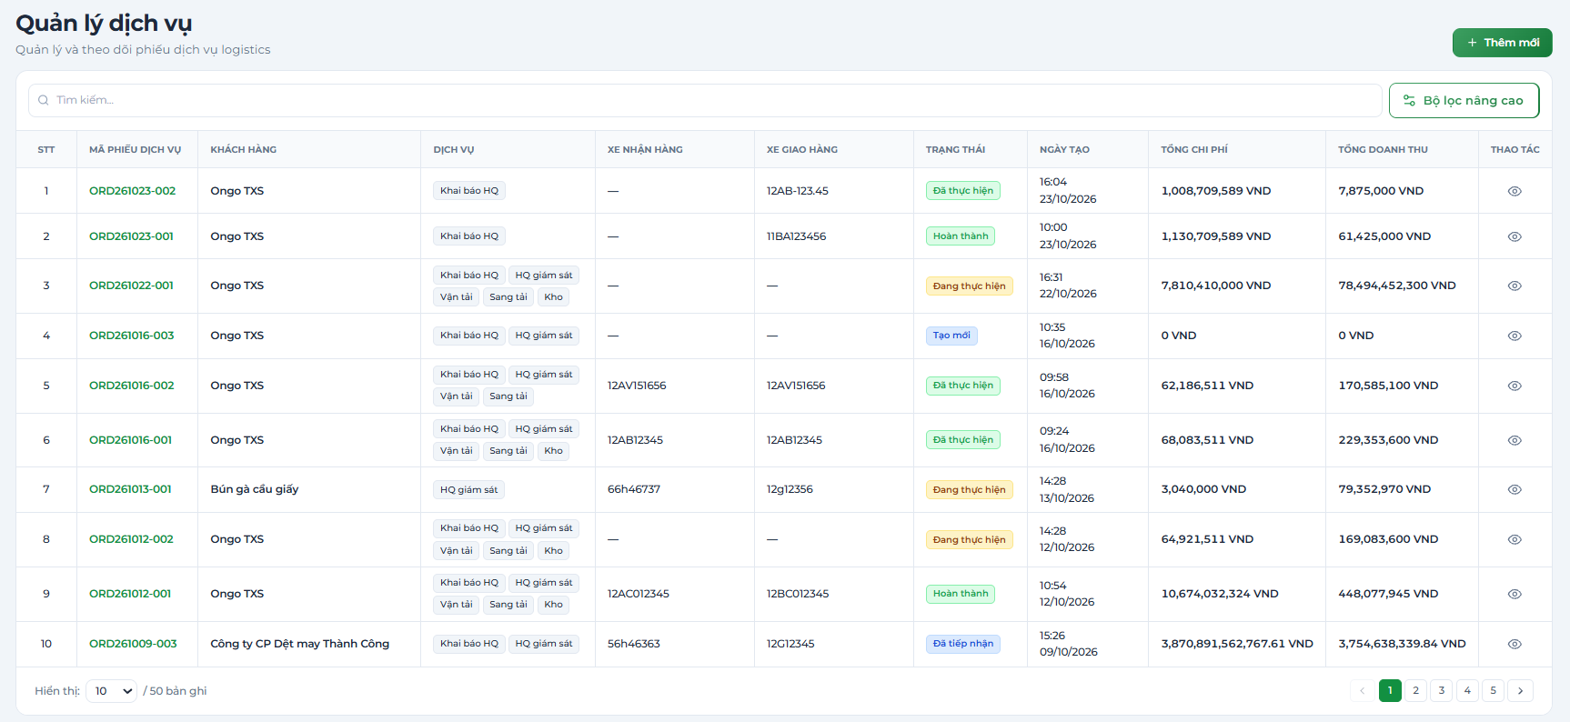
Hình 02-41. Màn Quản lý dịch vụ: ô tìm kiếm, nút Bộ lọc nâng cao, nút Thêm mới và bảng danh sách phiếu.

D2. Tạo phiếu dịch vụ mới
Lưu ý
- Khách hàng chỉ xuất hiện trong ô chọn nếu có hợp đồng “Đang hiệu lực” và có ít nhất 1 Báo giá khách hàng “Đang hiệu lực”. Không thấy khách hàng → quay lại bảng trạng thái khách hàng ở mục A1 và kiểm tra hợp đồng + báo giá của khách hàng đó.

Bước 1 — Bấm “Thêm mới” ở danh sách phiếu
Hệ thống mở trang “Tạo phiếu dịch vụ” với các nút “Hủy”, “Lưu nháp”, “Gửi phiếu”.

Bước 2 — Khối “Thông tin chung”
- Điền đầy đủ thông tin bắt buộc, cần có tối thiếu 1 loại dịch vụ cho 1 phiếu dịch vụ.
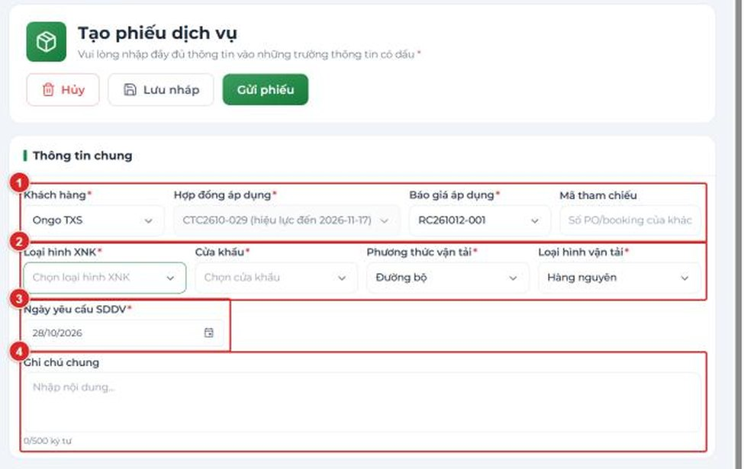
Hình 02-42. Trang Tạo phiếu dịch vụ – khối Thông tin chung (Khách hàng, Hợp đồng áp dụng, Báo giá áp dụng, Mã tham chiếu, Loại hình XNK, Cửa khẩu, Phương thức vận tải, Loại hình vận tải, Ngày yêu cầu SDDV, Ghi chú chung).
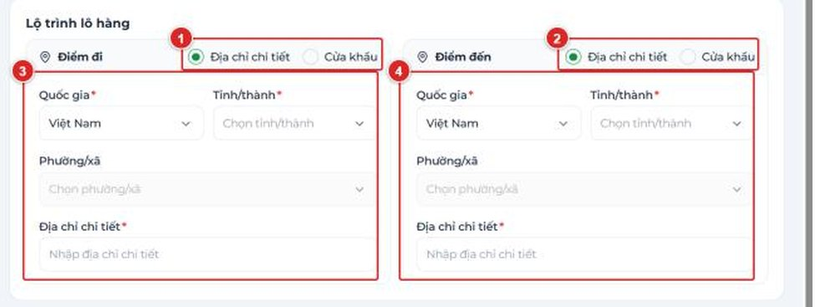
Hình 02-43. Khối Lộ trình lô hàng: Điểm đi / Điểm đến với lựa chọn Địa chỉ chi tiết | Cửa khẩu.

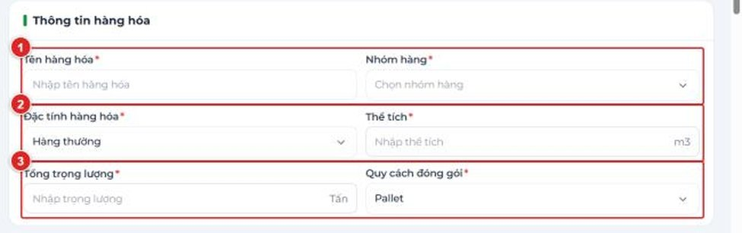
Hình 02-44. Khối Thông tin hàng hóa.
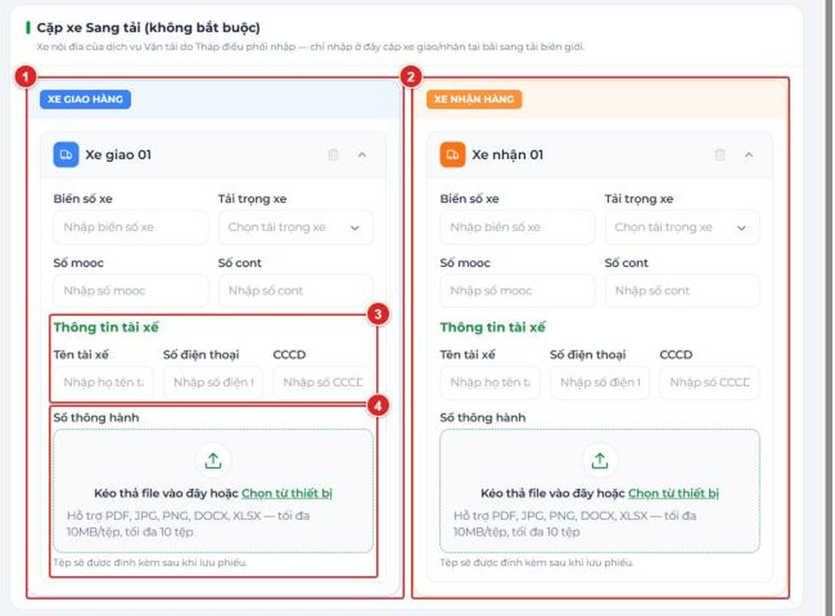
Hình 02-45. Khối Cặp xe Sang tải: Xe giao 01 / Xe nhận 01 (Biển số xe, Tải trọng xe, Số mooc, Số cont, Thông tin tài xế, Sổ thông hành).
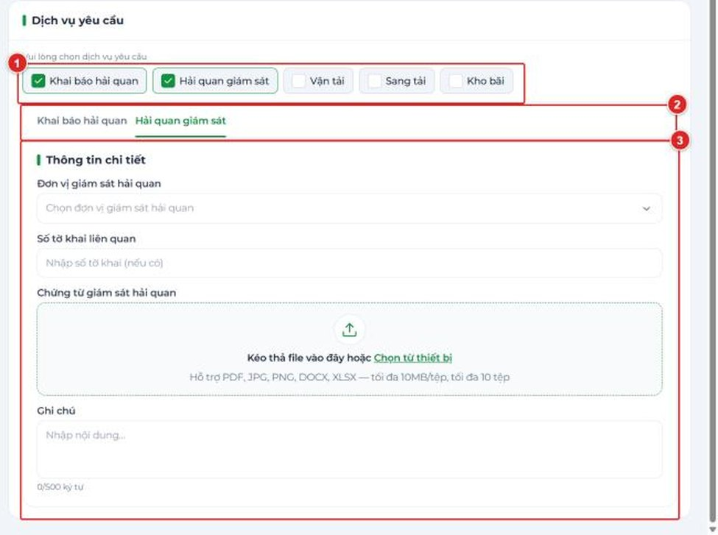
Hình 02-46. Khối Dịch vụ yêu cầu: 5 thẻ dịch vụ; ví dụ khối chi tiết Khai báo hải quan và Hải quan giám sát.

Bước 3 — Lưu nháp hoặc Gửi phiếu
Nút | Kết quả
“Lưu nháp” | Lưu phiếu ở trạng thái nháp, chưa báo K3, không kiểm trường bắt buộc.
“Gửi phiếu” | Kiểm tra trường bắt buộc, phiếu chuyển Tạo mới, K3 nhận thông báo.
“Hủy” | Thoát; nếu chưa lưu, hệ thống hỏi xác nhận.

D3. Chi tiết phiếu và vòng đời phiếu
- Bấm Mã phiếu trong danh sách để xem chi tiết.
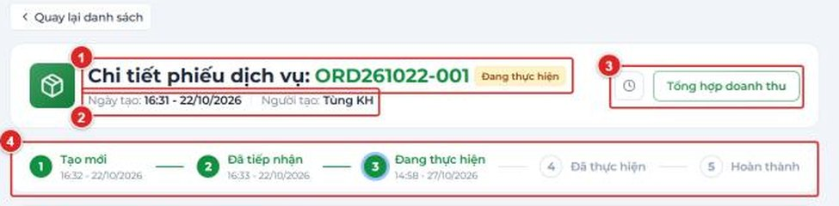
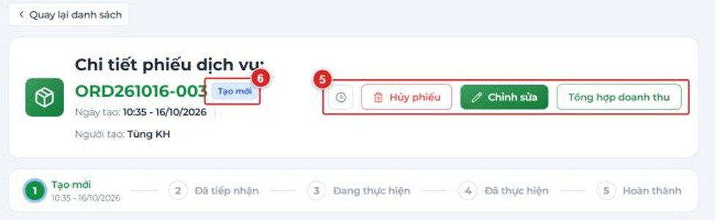
Hình 02-47. Chi tiết phiếu dịch vụ (phần đầu): mã phiếu, trạng thái, Ngày tạo, Người tạo, các nút thao tác và thanh tiến trình 5 mốc.
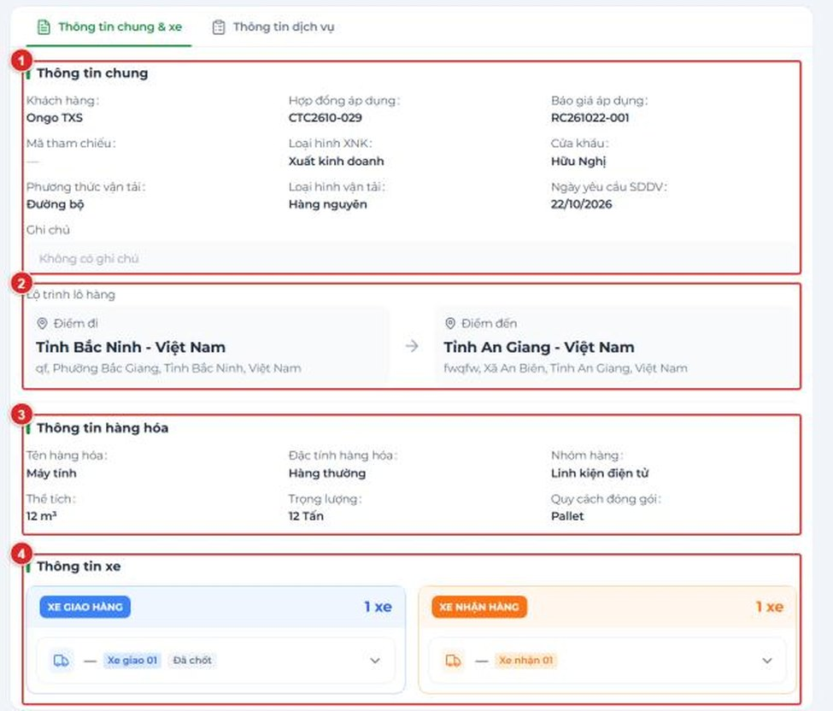
Hình 02-48. Tab Thông tin chung & xe: Thông tin chung, Lộ trình lô hàng, Thông tin hàng hóa, Thông tin xe.
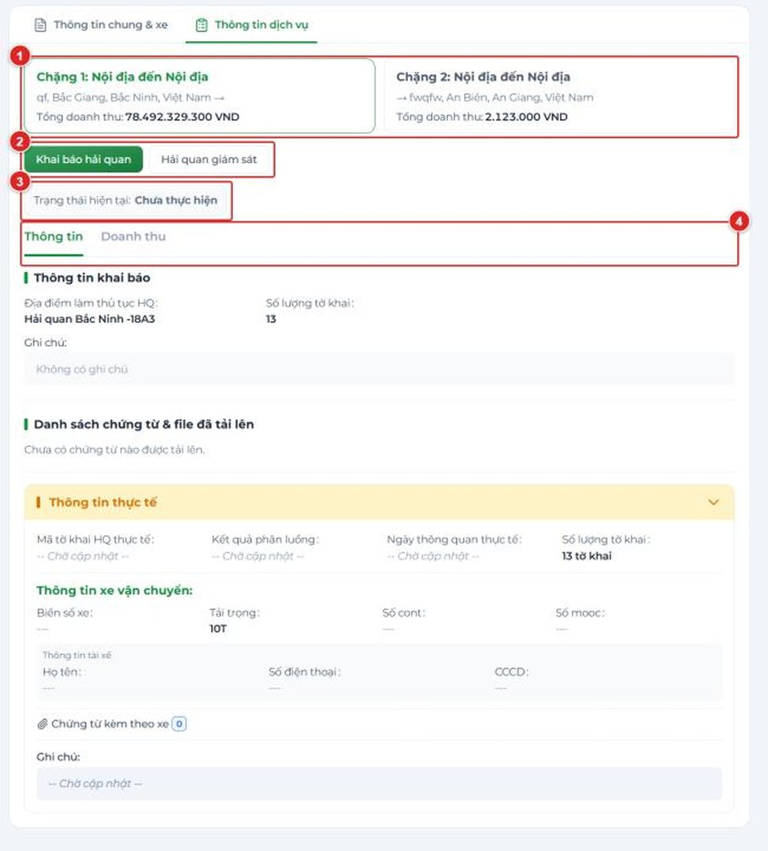
Hình 02-49. Tab Thông tin dịch vụ: các Chặng, nút từng dịch vụ, hộp Trạng thái hiện tại và 2 tab Thông tin / Doanh thu.
Trạng thái | Ý nghĩa | Nút bạn thấy
Tạo mới | Đã gửi, K3 chưa nhận. | Hủy phiếu • Chỉnh sửa • Tổng hợp doanh thu
Đã tiếp nhận | K3 đã tiếp nhận. | Tổng hợp doanh thu (không còn Hủy phiếu / Chỉnh sửa).
Đang thực hiện | K3 đang thực hiện các dịch vụ. | Tổng hợp doanh thu
Đã thực hiện | Các dịch vụ đã xong. | Tổng hợp doanh thu • Xác nhận doanh thu (chỉ tài khoản có quyền xác nhận – thường là K5)
Hoàn thành | Doanh thu đã xác nhận; khóa vĩnh viễn. | Tổng hợp doanh thu

- Sau khi K3 tiếp nhận, dữ liệu hiện trường (biển số, tài xế, tờ khai, phân luồng…) do K3 làm chủ; tab Thông tin của từng dịch vụ hiển thị mục “Thông tin khai báo” (do bạn nhập) và “Thông tin thực tế” (Mã tờ khai HQ thực tế, Kết quả phân luồng, Ngày thông quan thực tế… hiện “-- Chờ cập nhật --” cho tới khi K3 cập nhật); bạn chỉ xem.

D4. Chỉnh sửa và hủy phiếu ở trạng thái “Tạo mới”
- Chỉnh sửa: bấm “Chỉnh sửa” → trang “Chỉnh sửa dịch vụ ORD…” có các khối như lúc tạo (Khách hàng, Hợp đồng áp dụng, Báo giá áp dụng hiển thị cố định, không đổi được); bấm “Lưu thông tin” hoặc “Hủy”.
- Hủy phiếu: bấm “Hủy phiếu” → hộp thoại “Hủy dịch vụ”: “Hủy phiếu dịch vụ ORD…? Thao tác không thể hoàn tác.”; nhập Lý do (*) (ô “Nhập lý do hủy phiếu...”, tối đa 500 ký tự), bấm “Hủy dịch vụ” (hoặc “Huỷ” để đóng).
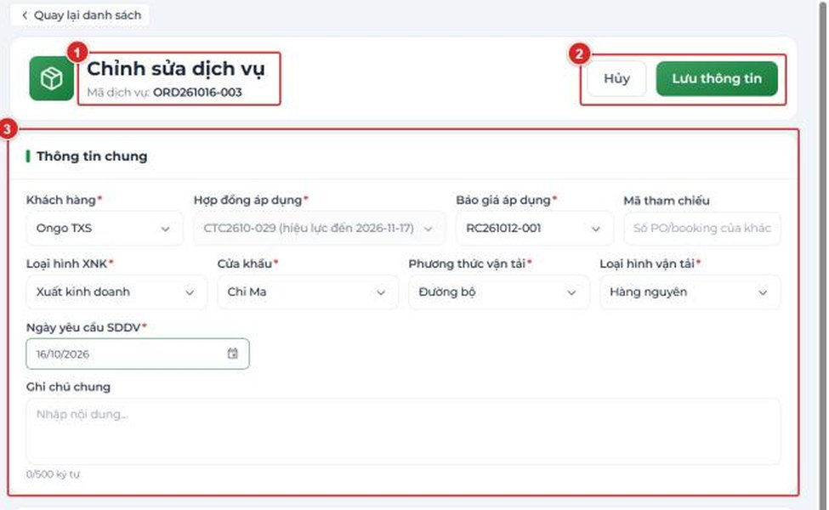
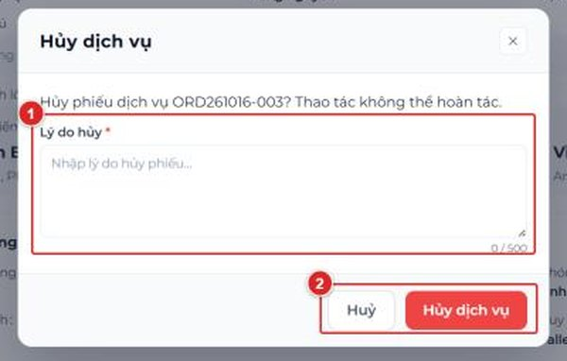
Hình 02-50. Trang Chỉnh sửa dịch vụ (nút Hủy / Lưu thông tin) và hộp thoại Hủy dịch vụ (ô Lý do bắt buộc; nút Huỷ / Hủy dịch vụ).

D5. Khôi phục yêu cầu
- Khi phiếu dịch vụ bị từ chối, có thể khôi phục phiếu và tiến hành update và Gửi lại 1 lần nữa.
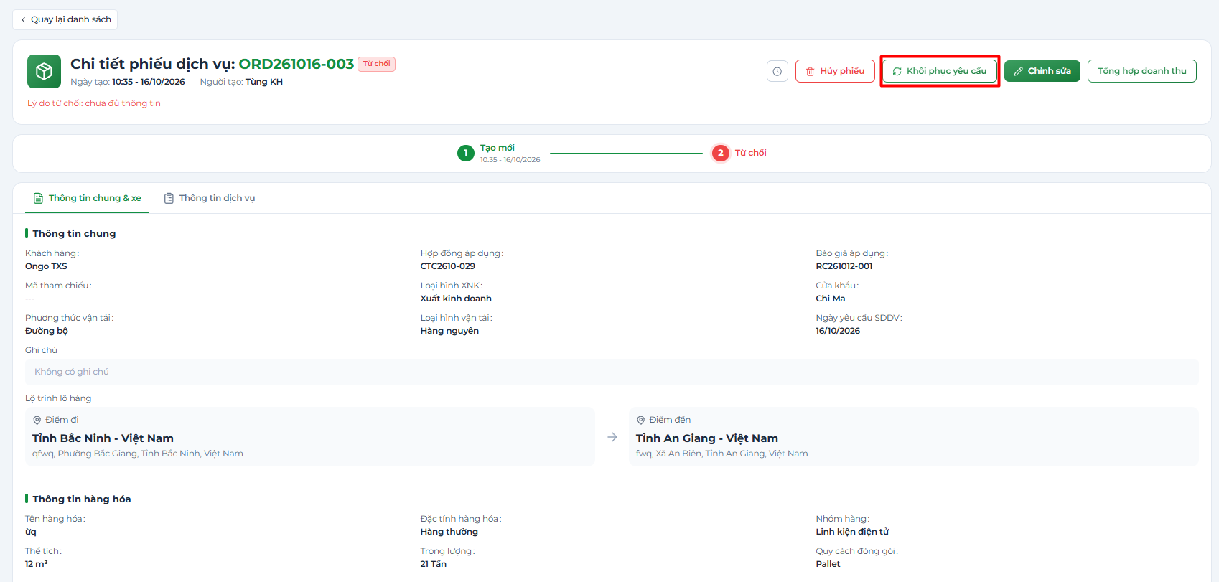
Hình 02-51. Màn chi tiết của phiếu dịch vụ bị Từ chối

D6. Tab “Doanh thu” của dịch vụ và Tổng hợp doanh thu

Tab “Doanh thu” của từng dịch vụ
- Dòng có nhãn “Hết hạn báo giá” (giá bán định mức của dòng đó đã đổi sau khi báo giá được lập) hiện “—” ở số lượng, đơn giá, thành tiền; muốn có giá phải qua YCBG bổ sung → BGKH bổ sung.
- Khi phiếu ở trạng thái “Nháp” hay “Chưa thực hiện” thì sẽ chỉ hiển thị các đầu mục thuộc loại “Cố đinh” và không thể chỉnh sửa. (Đầu mục giá được tự động khớp từ BGKH tương ứng đã chọn – Nếu không có thì sẽ hiển thị “Báo giá đang áp dụng không có biểu giá nào khớp cho dịch vụ này” ).
- Sau khi trạng thái “Đang thực hiện” hay “Đã thực hiện” thì sẽ hiển thị thêm các đầu mục thuộc loại “Phụ phí” , “Phát sinh” nếu như K3(điều phối) có tiến hành thêm đầu mục tương ứng cho dịch vụ đó tại phần Chi phí.
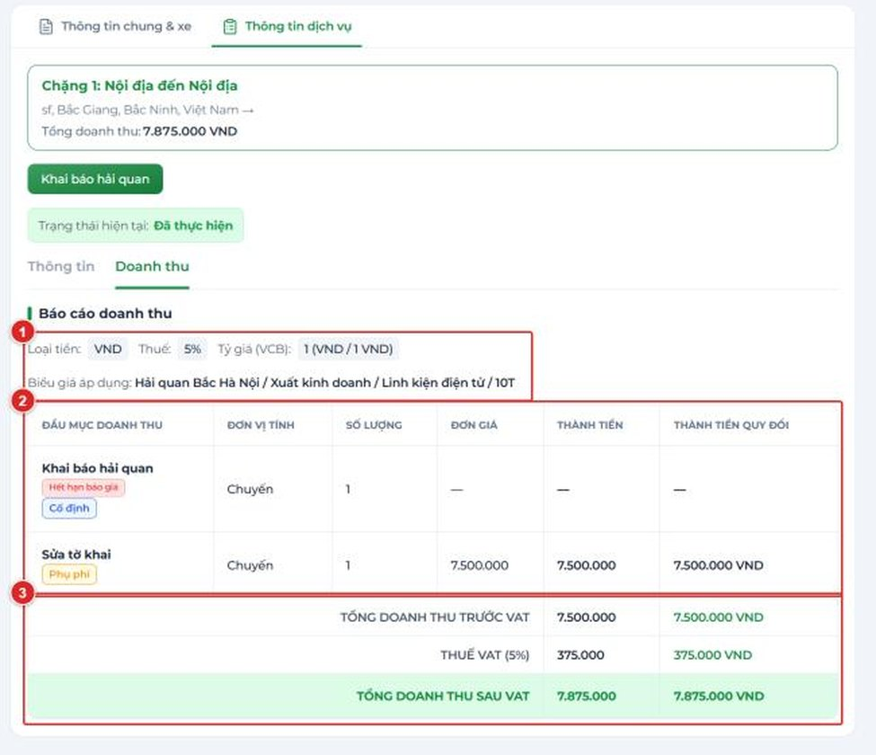
Hình 02-52. Tab Doanh thu của một dịch vụ: Báo cáo doanh thu (Loại tiền, Thuế, Tỷ giá), bảng đầu mục doanh thu, các dòng TỔNG DOANH THU TRƯỚC VAT / THUẾ VAT / SAU VAT.
- Khi ở trạng thái “Đang điều phối” sẽ hiển thị nút “Chỉnh sửa doanh thu” cho phép chỉnh sửa đầu mục phí thuộc loại “Phát sinh”.
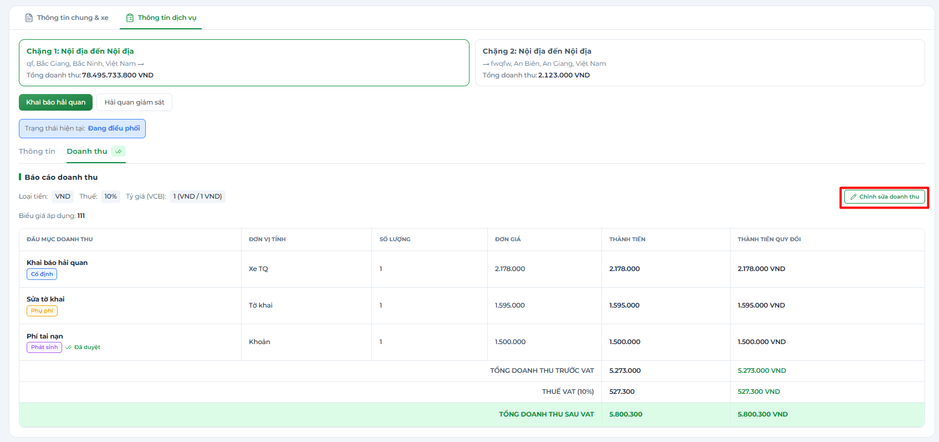
Hình 02-53. Tab Doanh thu của một dịch vụ trạng thái “Đang điều phối”

